



|  |
| --- |
| **Manual del Usuario** |
| **Sistema MORE PARKING** |
| ***Versión 1.0*** |

**TABLA DE CONTENIDO**

1. El sistema MORE PARKING 8
   1. Instalación del sistema…………………………………………………8
      1. Ejecución del sistema………………………………………………….17
      2. Cargue del aplicativo complementario……………………………….18
      3. Instalación de la impresora……………………………………………25
   2. Ingreso al sistema………………………………………………………………26
      1. Autenticación de usuario………………………………………………26
      2. Información del sistema………………………………………………..28
      3. Cierre de sesión…………………………………………………………28
2. Perfiles del sistema…………………………………………………………..30
   1. Perfil del administrador………………………………………………..30
      1. El panel de administración de caja……………………………………30

* ¿Cómo aperturar la caja?................................................................30
* ¿Cómo dar ingreso a un vehículo no registrado?............................33
* ¿Cómo dar ingreso a un vehículo registrado?.................................34
* ¿Cómo dar salida a un vehículo?....................................................35
* ¿Cómo visualizar el estado del parqueadero?................................38
* ¿Cómo generar el cierre de caja?...................................................39
  + 1. El Panel de administración de vehículos…………………………….41
* ¿Cómo registrar un vehículo?.........................................................41
* ¿Cómo editar un vehículo?..............................................................42
* ¿Cómo eliminar un vehículo?..........................................................44
* ¿Cómo buscar un vehículo?............................................................45
* Reporte de vehículos del sistema…………………………………….45
  + 1. El panel de administración de usuarios………………………………46
* ¿Cómo registrar un usuario?............................................................47
* ¿Cómo visualizar la información de un usuario?..............................48
* ¿Cómo editar un usuario?................................................................49
* ¿Cómo eliminar un usuario?............................................................50
* ¿Cómo buscar un usuario?..............................................................51
* Reporte de usuarios del sistema………………………………………51
  + 1. El panel de administración de reportes………………………………51
* El gestor de facturas……………………………………………………52
  + ¿Qué es una factura?....................................................52
    - Tipos de facturas………………………………..53
  + ¿Cómo buscar una factura?...........................................55
  + ¿Cómo visualizar una factura abierta?...........................55
  + ¿Cómo editar una factura abierta?.................................57
  + ¿Cómo eliminar una factura abierta?.............................61
  + ¿Cómo visualizar una factura cerrada?.........................62
  + ¿Cómo editar una factura cerrada?...............................63
  + ¿Cómo eliminar una factura cerrada?............................67
* El gestor de cierres de caja……………………………………………68
  + ¿Qué es un cierre de caja?............................................68
  + ¿Cómo buscar un cierre de caja?..................................70
  + ¿Cómo editar un cierre de caja?....................................71
  + ¿Cómo eliminar un cierre de caja?................................72
  + ¿Cómo visualizar las facturas asociadas a un cierre de caja…72
  + ¿Cómo visualizar el arqueo asociado a un cierre de caja?.......73
* El gestor de arqueos de caja………………………………………….74
  + ¿Qué es un arqueo de caja?.........................................74
  + ¿Cómo buscar un arqueo de caja?...............................76
  + ¿Cómo editar un arqueo de caja?.................................77
    1. El panel de administración de parámetros…………………………..78
* El gestor de parqueaderos…………………………………………….79
  + ¿Cómo registrar un parqueadero?................................79
  + ¿Cómo eliminar un parqueadero?.................................80
  + Reporte de parqueaderos del sistema………………….81
* El gestor de convenios…………………………………………………82
  + ¿Cómo registrar un convenio?.......................................82
  + ¿Cómo editar un convenio?...........................................83
  + ¿Cómo eliminar un convenio?........................................83
* El gestor de tarifas………………………………………………………84
  + ¿Cómo registrar una tarifa?............................................85
  + ¿Cómo editar una tarifa?................................................86
  + ¿Cómo eliminar una tarifa?............................................87
* El gestor de otros parámetros…………………………………………88
  + ¿Qué es la base de caja?..............................................88
  + ¿Qué es el porcentaje de impuesto?..…………………..88
  + ¿Cómo configurar los parámetros del sistema?............88
  1. Perfil del Operario……………………………………………………89

**LISTA DE FIGURAS**

Figura 1. Paquete de instalación – Sistema MORE PARKING

Figura 2. Acceso al instalador – Sistema MORE PARKING

Figura 3. Ajuste de ubicación de instalación – Sistema MORE PARKING

Figura 4. Ajuste de instalación de accesos directos – Sistema MORE PARKING

Figura 5. Creación de icono en el escritorio – Sistema MORE PARKING

Figura 6. Confirmación de datos para instalación del sistema – Sistema MORE PARKING

Figura 7. Selección de idioma aplicativo complementario – Sistema MORE PARKING

Figura 8. Aprobación de términos y condiciones instalador aplicativo complementario parte 1 – Sistema MORE PARKING

Figura 9. Aprobación de términos y condiciones instalador aplicativo complementario parte 2 – Sistema MORE PARKING

Figura 10. Selección de ruta de instalación de aplicativo complementario

Figura 11. Selección de componentes a instalar para el aplicativo complementario – Sistema MORE PARKING

Figura 12. Ajuste de instalación de accesos directos aplicativo complementario – Sistema MORE PARKING

Figura 13. Confirmación de datos para instalación de aplicativo complementario – Sistema MORE PARKING

Figura 14. Selección de navegador aplicativo complementario – Sistema MORE PARKING

Figura 15. Selección de editor de texto aplicativo complementario – Sistema MORE PARKING

Figura 16. Confirmación de instalación aplicativo complementario – Sistema MORE PARKING

Figura 17. Fin de instalación aplicativo complementario – Sistema MORE PARKING

Figura 18. Fin de instalación – Sistema MORE PARKING

Figura 19. Iconos en el escritorio del equipo – Sistema MORE PARKING

Figura 20. Carpeta del sistema MORE PARKING – Sistema MORE PARKING

Figura 21. Contenido de la carpeta del sistema MORE PARKING – Sistema MORE PARKING

Figura 22. Acceso al aplicativo complementario – Sistema MORE PARKING

Figura 23. Inicio de servicios aplicativo complementario – Sistema MORE PARKING

Figura 24. Indicador de despliegue de aplicativo complementario satisfactorio – Sistema MORE PARKING

Figura 25. Acceso al aplicativo MORE PARKING – Sistema MORE PARKING

Figura 26. Ventana de autenticación de usuarios – Sistema MORE PARKING

Figura 27. Acceso a la ventana de ejecución de Windows – Sistema MORE PARKING

Figura 28. Acceso a gestor de tareas de Windows – Sistema MORE PARKING

Figura 29. Programador de tareas de Windows – Sistema MORE PARKING

Figura 30. Acceso a creación de tareas – Sistema MORE PARKING

Figura 31. Ventana de registro de tareas de Windows – Sistema MORE PARKING

Figura 32. Acceso a las acciones para una tarea de Windows – Sistema MORE PARKING

Figura 33. Formulario de visualización de acciones para una tarea de Windows – Sistema MORE PARKING

Figura 34. Formulario de registro de acciones para una tarea de Windows – Sistema MORE PARKING

Figura 35. Confirmación de cambios para la nueva tarea – Sistema MORE PARKING

Figura 36. Autenticación de credenciales del usuario Windows – Sistema MORE PARKING

Figura 37. Acceso a creación de documento de texto – Sistema MORE PARKING

Figura 38. Comando para la ejecución de la tarea creada – Sistema MORE PARKING

Figura 39. Ejemplo de archivo .bat para ejecución de tarea creada – Sistema MORE PARKING

Figura 40. Acceso a carpeta inicio de Windows – Sistema MORE PARKING

Figura 41. Cargue de archivo .bat para la ejecución de tarea – Sistema MORE PARKING

Figura 42. Recursos para la instalación de impresoras DigitalPOS – Sistema MORE PARKING

Figura 43. Ingreso al sistema MORE PARKING – Sistema MORE PARKING

Figura 44. Menú principal perfil Administrador – Sistema MORE PARKING

Figura 45. Menú principal perfil Operario – Sistema MORE PARKING

Figura 46. Acceso a la información del sistema – Sistema MORE PARKING

Figura 47. Ventana de información del sistema – Sistema MORE PARKING

Figura 48. Cierre de sesión (Opción 1) – Sistema MORE PARKING

Figura 49. Cierre de sesión (Opción 2) – Sistema MORE PARKING

Figura 50. Panel de administración de caja – Sistema MORE PARKING

Figura 51. Acceso a apertura de caja – Sistema MORE PARKING

Figura 52. Confirmación de apertura de caja – Sistema MORE PARKING

Figura 53. Confirmación de arqueo de caja – Sistema MORE PARKING

Figura 54. Ventana de registro de arqueos – Sistema MORE PARKING

Figura 55. Confirmación de arqueo satisfactorio – Sistema MORE PARKING

Figura 56. Panel de administración de caja desbloqueado – Sistema MORE PARKING

Figura 57. Formulario de ingreso de vehículos – Sistema MORE PARKING

Figura 58. Indicador de vehículo desconocido – Sistema MORE PARKING

Figura 59. Registro de vehículo no registrado – Sistema MORE PARKING

Figura 60. Confirmación de ingreso de vehículo satisfactorio – Sistema MORE PARKING

Figura 61. Confirmación de cargue de vehículo registrado – Sistema MORE PARKING

Figura 62. Registro de vehículo registrado – Sistema MORE PARKING

Figura 63. Confirmación de liquidación de vehículo (Opción 1) – Sistema MORE PARKING

Figura 64. Ventana de liquidación de vehículos (Opción 1) – Sistema MORE PARKING

Figura 65. Confirmación de salida de vehículo satisfactoria – Sistema MORE PARKING

Figura 66. Acceso a liquidación de un vehículo (Opción 2) – Sistema MORE PARKING

Figura 67. Ventana de liquidación de vehículos (Opción 2) – Sistema MORE PARKING

Figura 68. Ventana de liquidación de vehículos caso factura de primer ingreso – Sistema MORE PARKING

Figura 69. Acceso a ventana de visualización estado del parqueadero en tiempo real – Sistema MORE PARKING

Figura 70. Ventana de visualización estado del parqueadero en tiempo real – Sistema MORE PARKING

Figura 71. Acceso a ventana de generación de cierre de caja – Sistema MORE PARKING

Figura 72. Ventana de generación de cierre de caja – Sistema MORE PARKING

Figura 73. Confirmación de cierre satisfactorio – Sistema MORE PARKING

Figura 74. Panel de administración de vehículos – Sistema MORE PARKING

Figura 75. Formulario de registro de vehículos – Sistema MORE PARKING

Figura 76. Indicador de registro de vehículo exitoso – Sistema MORE PARKING

Figura 77. Acceso a configuración de un vehículo – Sistema MORE PARKING

Figura 78. Acceso a ventana de edición de un vehículo – Sistema MORE PARKING

Figura 79. Ventana de edición de un vehículo – Sistema MORE PARKING

Figura 80. Confirmación de edición de vehículo – Sistema MORE PARKING

Figura 81. Eliminación de un vehículo – Sistema MORE PARKING

Figura 82. Confirmación para eliminar un vehículo – Sistema MORE PARKING

Figura 83. Confirmación de vehículo eliminado – Sistema MORE PARKING

Figura 84. Búsqueda de un vehículo – Sistema MORE PARKING

Figura 85. Generación de reporte de vehículos del sistema – Sistema MORE PARKING

Figura 86. Reporte de vehículos del sistema – Sistema MORE PARKING

Figura 87. Panel de administración de usuarios – Sistema MORE PARKING

Figura 88. Acceso al registro de usuarios – Sistema MORE PARKING

Figura 89. Ventana de registro de usuarios – Sistema MORE PARKING

Figura 90. Indicador de registro de usuario exitoso – Sistema MORE PARKING

Figura 91. Acceso a configuración de un usuario – Sistema MORE PARKING

Figura 92. Ventana de información de un usuario – Sistema MORE PARKING

Figura 93. Acceso a ventana de edición de un usuario – Sistema MORE PARKING

Figura 94. Ventana de edición de un usuario – Sistema MORE PARKING

Figura 95. Confirmación de edición de usuario – Sistema MORE PARKING

Figura 96. Eliminación de un usuario – Sistema MORE PARKING

Figura 97. Confirmación para eliminar un usuario – Sistema MORE PARKING

Figura 98. Confirmación de usuario eliminado – Sistema MORE PARKING

Figura 99. Búsqueda de un usuario – Sistema MORE PARKING

Figura 100. Generación de reporte de usuarios del sistema – Sistema MORE PARKING

Figura 101. Reporte de usuarios del sistema – Sistema MORE PARKING

Figura 102. Panel de administración de reportes – Sistema MORE PARKING

Figura 103. Botones del panel de administración de reportes – Sistema MORE PARKING

Figura 104. Gestor de facturas – Sistema MORE PARKING

Figura 105. Estructura del gestor de facturas – Sistema MORE PARKING

Figura 106. Consolidado de facturas – Sistema MORE PARKING

Figura 107. Búsqueda de una factura – Sistema MORE PARKING

Figura 108. Acceso a configuración de una factura – Sistema MORE PARKING

Figura 109. Ventana de visualización de una factura abierta – Sistema MORE PARKING

Figura 110. Acceso a vista previa de factura abierta – Sistema MORE PARKING

Figura 111. Reporte PDF ticket de factura abierta – Sistema MORE PARKING

Figura 112. Acceso a edición de factura abierta – Sistema MORE PARKING

Figura 113. Ventana de edición de facturas abiertas – Sistema MORE PARKING

Figura 114. Confirmación cargue de información vehículo registrado – Sistema MORE PARKING

Figura 115. Ventana de edición de facturas abiertas con información de vehículo registrado – Sistema MORE PARKING

Figura 116. Confirmación cargue de información vehículo desconocido – Sistema MORE PARKING

Figura 117. Edición completa de factura abierta por vehículo desconocido – Sistema MORE PARKING

Figura 118. Confirmación factura abierta previamente asociada – Sistema MORE PARKING

Figura 119. Actualización de una factura abierta – Sistema MORE PARKING

Figura 120. Confirmación de validaciones realizadas satisfactoriamente (factura abierta) – Sistema MORE PARKING

Figura 121. Confirmación de edición de factura abierta – Sistema MORE PARKING

Figura 122. Eliminación de una factura abierta – Sistema MORE PARKING

Figura 123. Confirmación para eliminar una factura abierta – Sistema MORE PARKING

Figura 124. Confirmación de factura abierta eliminada – Sistema MORE PARKING

Figura 125. Ventana de visualización de una factura cerrada – Sistema MORE PARKING

Figura 126. Acceso a vista previa de factura cerrada – Sistema MORE PARKING

Figura 127. Reporte PDF ticket de factura cerrada – Sistema MORE PARKING

Figura 128. Acceso a edición de factura cerrada – Sistema MORE PARKING

Figura 129. Ventana de edición de facturas cerradas – Sistema MORE PARKING

Figura 130. Confirmación cargue de información vehículo registrado – Sistema MORE PARKING

Figura 131. Ventana de edición de facturas cerradas con información de vehículo registrado – Sistema MORE PARKING

Figura 132. Confirmación cargue de información vehículo desconocido – Sistema MORE PARKING

Figura 133. Edición completa de factura cerrada por vehículo desconocido – Sistema MORE PARKING

Figura 134. Recálculo de tarifa a aplicar a factura cerrada – Sistema MORE PARKING

Figura 135. Actualización de una factura cerrada – Sistema MORE PARKING

Figura 136. Confirmación de validaciones realizadas satisfactoriamente (factura cerrada) – Sistema MORE PARKING

Figura 137. Confirmación de edición de factura cerrada – Sistema MORE PARKING

Figura 138. Eliminación de una factura cerrada – Sistema MORE PARKING

Figura 139. Confirmación para eliminar una factura cerrada – Sistema MORE PARKING

Figura 140. Confirmación de factura cerrada eliminada – Sistema MORE PARKING

Figura 141. Gestor de cierres de caja – Sistema MORE PARKING

Figura 142. Estructura del gestor de cierres – Sistema MORE PARKING

Figura 143. Consolidado de cierres – Sistema MORE PARKING

Figura 144. Búsqueda de un cierre – Sistema MORE PARKING

Figura 145. Acceso a configuración de un cierre de caja – Sistema MORE PARKING

Figura 146. Ventana de información de un cierre de caja – Sistema MORE PARKING

Figura 147. Edición de un cierre de caja – Sistema MORE PARKING

Figura 148. Confirmación de cierre de caja editado – Sistema MORE PARKING

Figura 149. Eliminación de un cierre de caja – Sistema MORE PARKING

Figura 150. Confirmación para eliminar un cierre de caja – Sistema MORE PARKING

Figura 151. Confirmación cierre de caja eliminado – Sistema MORE PARKING

Figura 152. Acceso a facturas asociadas a un cierre – Sistema MORE PARKING

Figura 153. Gestor de facturas con facturas cerradas asociadas a un cierre – Sistema MORE PARKING

Figura 154. Acceso a visualización de arqueo asociado – Sistema MORE PARKING

Figura 155. Reporte de arqueo asociado a un cierre de caja – Sistema MORE PARKING

Figura 156. Gestor de arqueos – Sistema MORE PARKING

Figura 157. Estructura del gestor de arqueos – Sistema MORE PARKING

Figura 158. Consolidado de arqueos – Sistema MORE PARKING

Figura 159. Búsqueda de un arqueo – Sistema MORE PARKING

Figura 160. Acceso a configuración de un arqueo de caja – Sistema MORE PARKING

Figura 161. Ventana de información de un arqueo de caja – Sistema MORE PARKING

Figura 162. Confirmación de arqueo de caja editado – Sistema MORE PARKING

Figura 163. Panel de administración de parámetros – Sistema MORE PARKING

Figura 164. Botones del panel de administración de parámetros – Sistema MORE PARKING

Figura 165. Gestor de parqueaderos – Sistema MORE PARKING

Figura 166. Formulario de registro de parqueaderos – Sistema MORE PARKING

Figura 167. Confirmación de parqueadero registrado – Sistema MORE PARKING

Figura 168. Parqueadero en estado Disponible – Sistema MORE PARKING

Figura 169. Selección de parqueadero registrado – Sistema MORE PARKING

Figura 170. Eliminación de un parqueadero – Sistema MORE PARKING

Figura 171. Confirmación para eliminar un parqueadero – Sistema MORE PARKING

Figura 172. Confirmación de parqueadero eliminado – Sistema MORE PARKING

Figura 173. Generación de reporte de parqueaderos del sistema – Sistema MORE PARKING

Figura 174. Reporte de parqueaderos del sistema – Sistema MORE PARKING

Figura 175. Gestor de convenios – Sistema MORE PARKING

Figura 176. Formulario de registro de convenios – Sistema MORE PARKING

Figura 177. Confirmación de convenio registrado – Sistema MORE PARKING

Figura 178. Selección de convenio – Sistema MORE PARKING

Figura 179. Edición de convenio – Sistema MORE PARKING

Figura 180. Confirmación de edición de convenio – Sistema MORE PARKING

Figura 181. Eliminación de un convenio – Sistema MORE PARKING

Figura 182. Confirmación para eliminar un convenio – Sistema MORE PARKING

Figura 183. Confirmación de convenio eliminado – Sistema MORE PARKING

Figura 184. Gestor de tarifas – Sistema MORE PARKING

Figura 185. Formulario de registro de tarifas – Sistema MORE PARKING

Figura 186. Confirmación de tarifa registrada – Sistema MORE PARKING

Figura 187. Selección de tarifa – Sistema MORE PARKING

Figura 188. Edición de tarifa – Sistema MORE PARKING

Figura 189. Confirmación de edición de tarifa – Sistema MORE PARKING

Figura 190. Eliminación de una tarifa – Sistema MORE PARKING

Figura 191. Confirmación para eliminar una tarifa – Sistema MORE PARKING

Figura 192. Confirmación de tarifa eliminada – Sistema MORE PARKING

Figura 193. Gestor de otros parámetros – Sistema MORE PARKING

Figura 194. Actualización de parámetros del sistema – Sistema MORE PARKING

Figura 195. Confirmación de actualización de parámetros del sistema – Sistema MORE PARKING

# EL SISTEMA MORE PARKING

Es una aplicación de escritorio diseñada para apoyar el desarrollo de las tareas básicas que se realizan en un parqueadero de vehículos, tales como: ingreso y salida de vehículos, operación de caja registradora, revisión de facturas cierres y arqueos de caja, seguimiento a los espacios de parqueo en tiempo real, parametrización y aplicación de convenios y tarifas, así como el registro de vehículos en el sistema.

A continuación, se explica el proceso de instalación e ingreso al sistema MORE PARKING, así como los perfiles que lo componen con sus respectivos paneles y funcionalidades.

* 1. **Instalación del sistema**

El paquete de instalación del sistema MORE PARKING está compuesto por un archivo .***exe*** encargado de la instalación del sistema en el equipo y una carpeta llamada ***complementos*** la cual contiene los aplicativos necesarios para el correcto funcionamiento del sistema, tal y como se aprecia en la *figura 1*.

*Figura 1. Paquete de instalación – Sistema MORE PARKING*

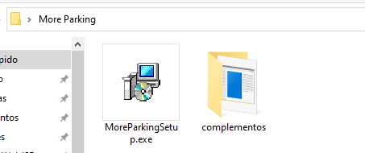

1. Haga click en el archivo de instalación “***MoreParkingSetup.exe”,*** tal y como se muestra en la *figura 2.*

*Figura 2. Acceso al instalador – Sistema MORE PARKING*

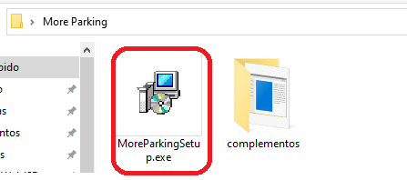

1. El instalador se ejecutará y le indicará la ubicación en almacenamiento en donde se guardará la carpeta con los archivos del sistema MORE PARKING, haga click en el botón ***“Siguiente”*** tal y como

se muestra en la *figura 3.*

*Figura 3. Ajuste de ubicación de instalación – Sistema MORE PARKING*

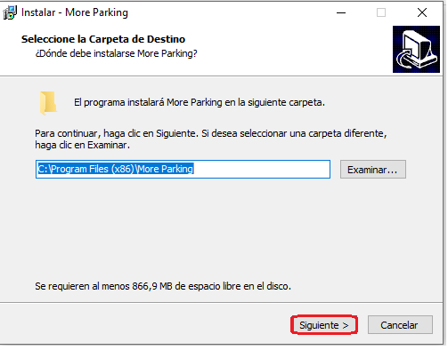

1. Posteriormente, el instalador le consultará donde desea que se creen los accesos directos del sistema MORE PARKING, haga click en el botón ***“Siguiente”*** tal y como se muestra en la *figura 4.*

*Figura 4. Ajuste de instalación de accesos directos – Sistema MORE PARKING*

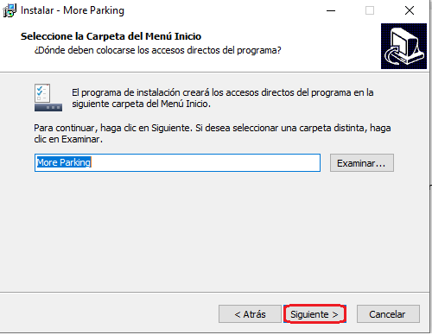

1. El instalador le consultará si desea que se cree un icono en el escritorio del equipo para el acceso al sistema MORE PARKING, haga click en el botón ***“Siguiente”*** tal y como se muestra en la *figura 5.*

*Figura 5. Creación de icono en el escritorio – Sistema MORE PARKING*

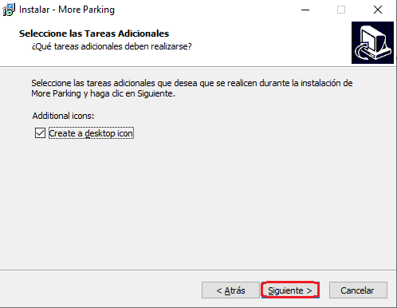

1. El instalador le confirmará la parametrización realizada para la instalación del sistema MORE PARKING, haga click en el botón ***“Instalar”*** tal y como se muestra en la *figura 6.*

*Figura 6. Confirmación de datos para instalación del sistema – Sistema MORE PARKING*

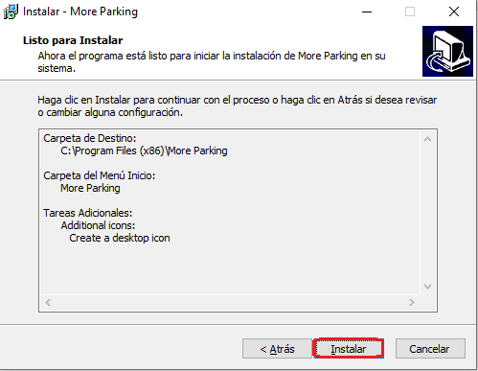

1. El instalador dará inicio a la instalación del sistema MORE PARKING en el equipo y procederá a ejecutar el instalador del aplicativo complementario requerido para el correcto funcionamiento del mismo, seleccione la opción ***“English”*** y haga click en el botón ***“OK”*** como se muestra en la *figura 7.*

*Figura 7. Selección de idioma aplicativo complementario – Sistema MORE PARKING*

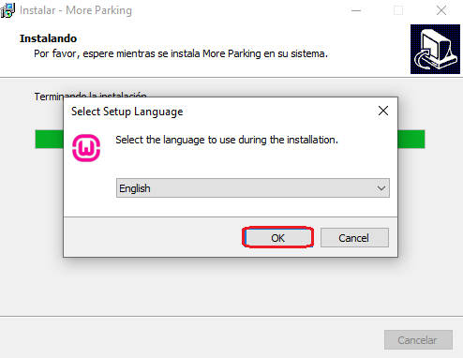

1. Posteriormente, acepte los términos y condiciones exigidos por el instalador del aplicativo complementario y haga click en el botón ***“Next”*** tal y como se muestra en las *figuras 8 y 9*.

*Figura 8. Aprobación de términos y condiciones instalador aplicativo complementario parte 1 – Sistema MORE PARKING*

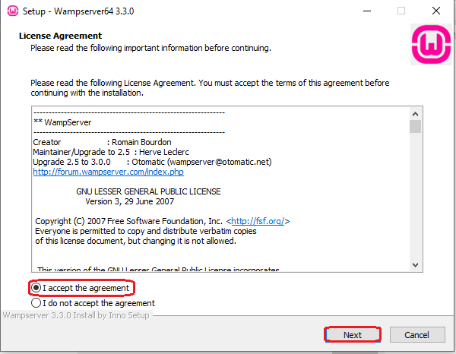

*Figura 9. Aprobación de términos y condiciones instalador aplicativo complementario parte 2 – Sistema MORE PARKING*

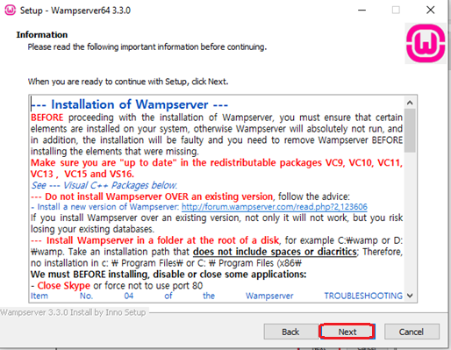

1. El instalador del aplicativo complementario le indicará la ruta en almacenamiento en donde se guardará el aplicativo complementario, haga click en el botón ***“Next”*** tal y como se muestra en la *figura 10.*

*Figura 10. Selección de ruta de instalación de aplicativo complementario*

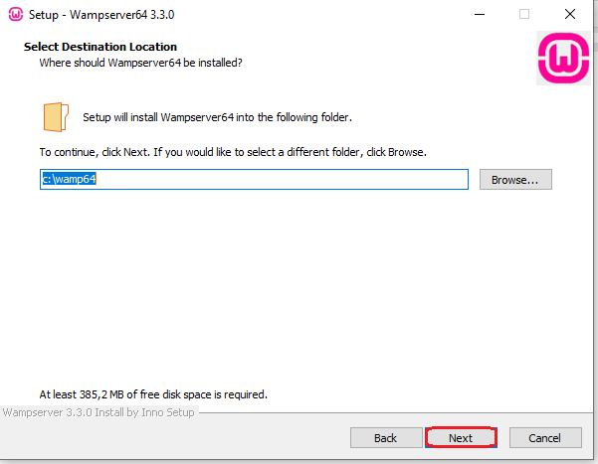

1. Posteriormente, el instalador le indicará que componentes desea instalar, seleccione el componente ***“MySQL 5.7.40”*** y presione el botón ***“Next”*** tal y como se muestra en la *figura 11*.

*Figura 11. Selección de componentes a instalar para el aplicativo complementario – Sistema MORE PARKING*

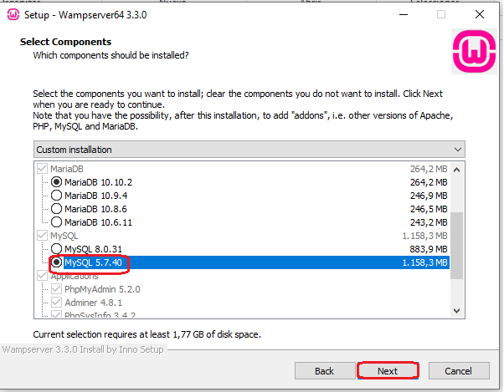

1. El instalador le consultará donde desea que se creen los accesos directos del aplicativo complementario, haga click en el botón ***“Next”*** tal y como se muestra en la *figura 12.*

*Figura 12. Ajuste de instalación de accesos directos aplicativo complementario – Sistema MORE PARKING*

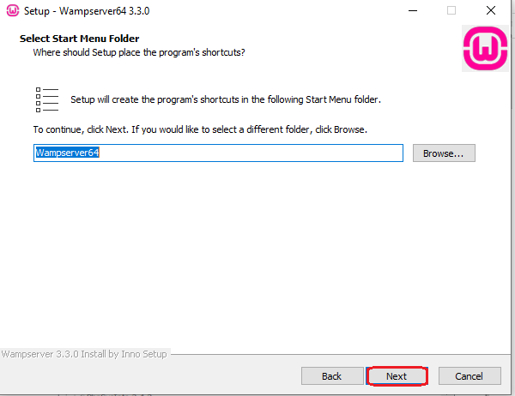

1. El instalador le confirmará la parametrización realizada para la instalación del aplicativo complementario, haga click en el botón ***“Install”*** tal y como se muestra en la *figura 13.*

*Figura 13. Confirmación de datos para instalación de aplicativo complementario – Sistema MORE PARKING*

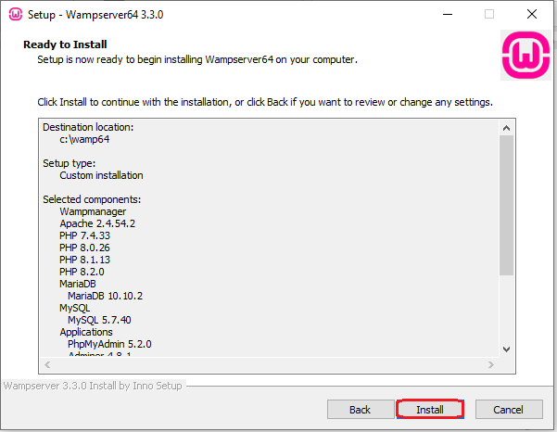

1. El instalador le consultará si desea seleccionar un navegador o un editor de texto distinto al predeterminado por el equipo para la operación del aplicativo complementario como se muestra en las *figuras 14 y 15*, presione el botón ***“No”*** para continuar con la instalación.

*Figura 14. Selección de navegador aplicativo complementario – Sistema MORE PARKING*

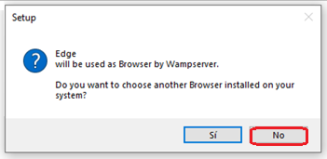

*Figura 15. Selección de editor de texto aplicativo complementario – Sistema MORE PARKING*

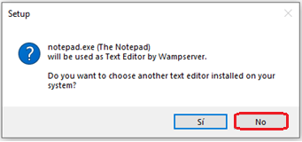

1. El instalador dará inicio a la instalación del aplicativo complementario en el equipo, haga click en el botón ***“Next”*** tal y como se muestra en la *figura 16.*

*Figura 16. Confirmación de instalación aplicativo complementario – Sistema MORE PARKING*

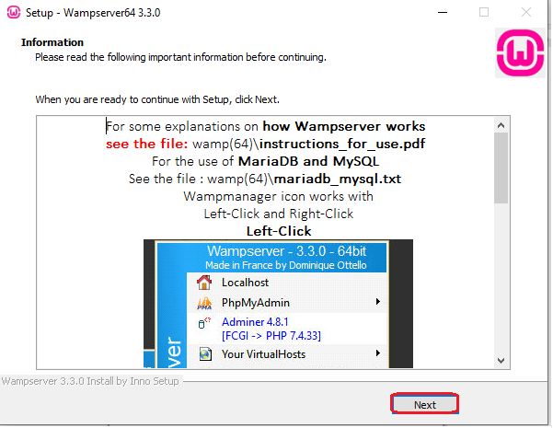

1. El instalador le indicará que el aplicativo complementario fue instalado satisfactoriamente, haga click en el botón ***“Finish”*** para terminar tal y como se muestra en la *figura 17*.

*Figura 17. Fin de instalación aplicativo complementario – Sistema MORE PARKING*

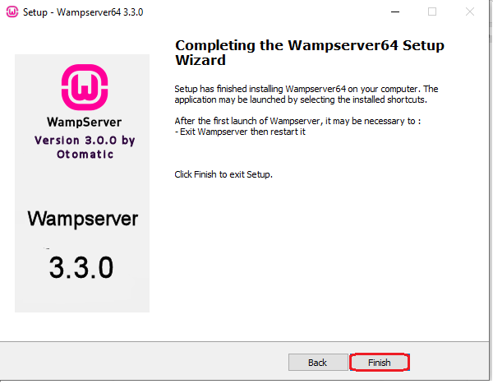

1. Por último, el instalador le indicará que el sistema MORE PARKING fue instalado satisfactoriamente, haga click en el botón ***“Finalizar”*** como se muestra en la *figura 18* para salir de la instalación.

*Figura 18. Fin de instalación – Sistema MORE PARKING*

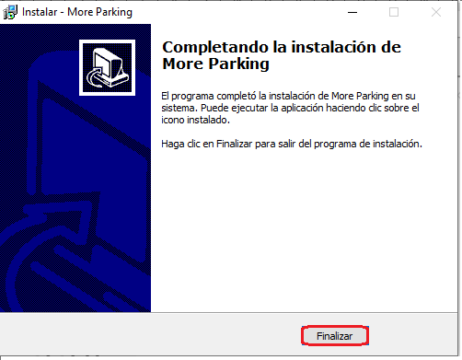

1. Al revisar el escritorio, puede ver que se han creado 2 iconos, el del sistema MORE PARKING y el del aplicativo complementario (Wampserver64), tal y como se muestra en la *figura 19.*

*Figura 19. Iconos en el escritorio del equipo – Sistema MORE PARKING*



1. Por otra parte, al ingresar a la carpeta ***Archivos de programa*** de su unidad de almacenamiento, podrá evidenciar que se ha creado una carpeta llamada ***More Parking*** *(figura 20)* en donde encontrará los recursos utilizados por el sistema MORE PARKING para su operación (*figura 21)*.

*Figura 20. Carpeta del sistema MORE PARKING – Sistema MORE PARKING*

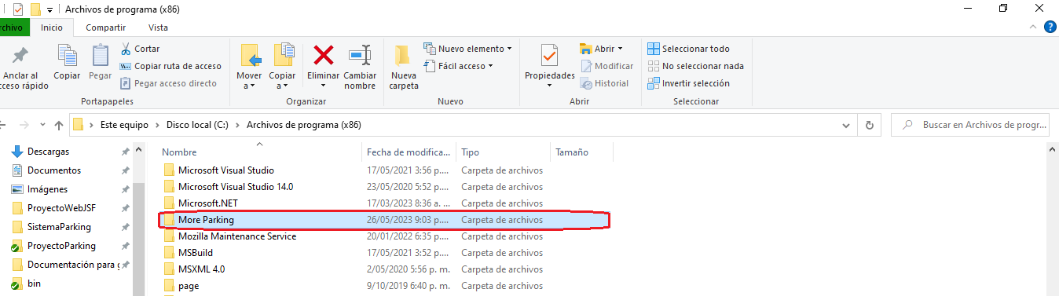

*Figura 21. Contenido de la carpeta del sistema MORE PARKING – Sistema MORE PARKING*

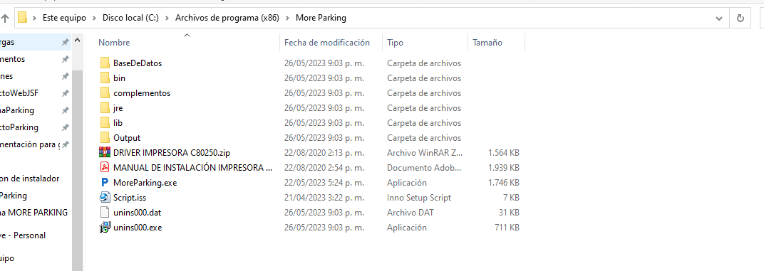

* + 1. **Ejecución del sistema**

1. Haga click en el icono del aplicativo complementario, tal y como se muestra en la *figura 22*.

*Figura 22. Acceso al aplicativo complementario – Sistema MORE PARKING*

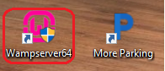

1. El aplicativo complementario se iniciará, y con él, todos sus servicios, tal y como se muestra en la *figura 23*.

*Figura 23. Inicio de servicios aplicativo complementario – Sistema MORE PARKING*

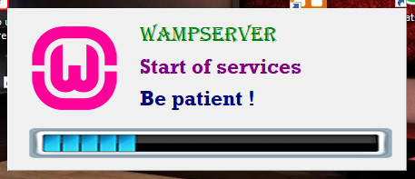

1. Una vez iniciados todos los servicios, en la barra de tareas podrá visualizar una “W” en verde, lo que indica que el aplicativo complementario inició satisfactoriamente, tal y como se muestra en la *figura 24.*

*Figura 24. Indicador de despliegue de aplicativo complementario satisfactorio – Sistema MORE PARKING*

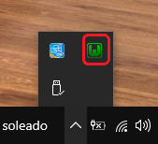

1. Haga click en el icono del sistema MORE PARKING, tal y como se muestra en la *figura 25*.

*Figura 25. Acceso al aplicativo MORE PARKING – Sistema MORE PARKING*

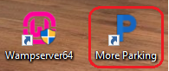

1. Se abrirá la ventana de autenticación de usuarios *(figura 26)*, en donde deberá ingresar su usuario y contraseña para ingresar.

*Figura 26. Ventana de autenticación de usuarios – Sistema MORE PARKING*

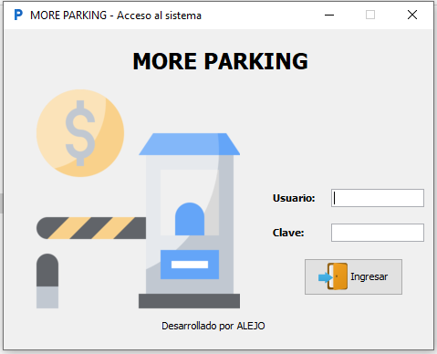

**NOTA:** Para el correcto funcionamiento del sistema, se debe ejecutar primero el aplicativo complementario y posteriormente el sistema MORE PARKING, de lo contrario, el sistema fallará, revise la sección *1.1.2 Cargue del aplicativo complementario* de este manual para aprender a automatizar la ejecución del aplicativo complementario.

* + 1. **Cargue del aplicativo complementario**

1. En la barra de tareas, haga click en el menú ***Inicio***, escriba la palabra ***ejecutar*** y haga click en la opción sugerida por el sistema tal y como se muestra en la *figura 27.*

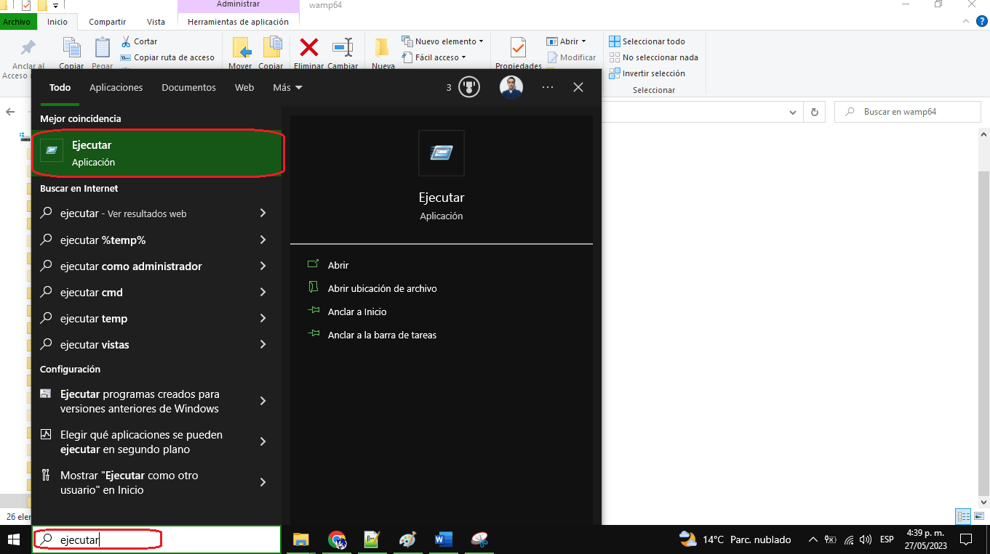*Figura 27. Acceso a la ventana de ejecución de Windows – Sistema MORE PARKING*

1. Se abrirá una pequeña ventana, escriba el comando ***taskschd.msc*** y presione el botón “***Aceptar”*** como se muestra en la *figura 28,* de esta manera accederá al programador de tareas de Windows *(figura 29).*

*Figura 28. Acceso a gestor de tareas de Windows – Sistema MORE PARKING*

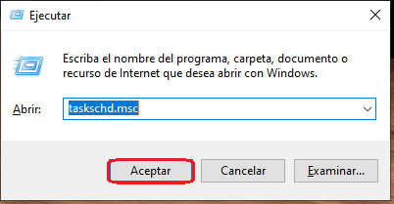

*Figura 29. Programador de tareas de Windows – Sistema MORE PARKING* 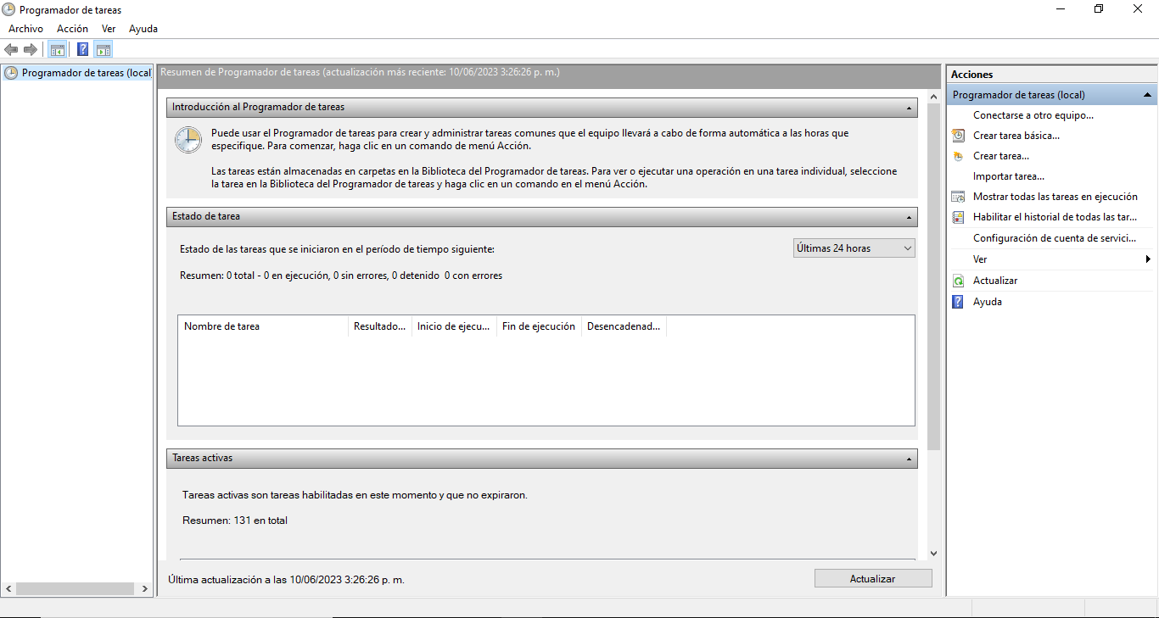

1. En el programador de tareas, haga click en la opción ***“Crear tarea”*** como se muestra en la *figura 30.*

*Figura 30. Acceso a creación de tareas – Sistema MORE PARKING*

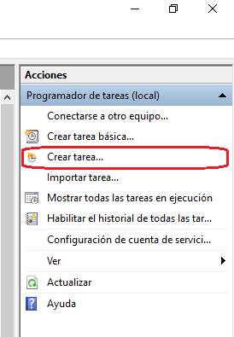

1. Se abrirá la ventana de registro de tareas de Windows en donde deberá diligenciar la siguiente información *(figura 31)*:

*Figura 31. Ventana de registro de tareas de Windows – Sistema MORE PARKING*

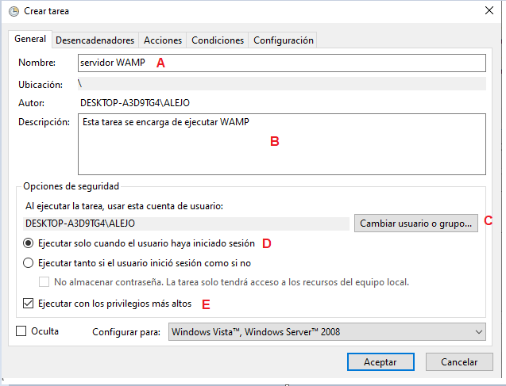

1. Nombre de la tarea (tener en cuenta este nombre, pues será necesario más adelante).
2. **Opcional:** Breve descripción de la tarea.
3. Cuenta de usuario que utilizará la tarea para ejecutarse (la cuenta de usuario debe corresponder a un usuario Windows tipo Administrador, de lo contrario, la tarea no se ejecutará).
4. Marque esta casilla para indicar que la tarea debe ejecutarse cuando el usuario indicado en el ítem anterior haya iniciado sesión.
5. Marque esta casilla para indicar que la tarea debe ejecutarse con los privilegios más altos de Windows.
6. Haga click en la pestaña ***“Acciones”*** como se muestra en la *figura 32.*

*Figura 32. Acceso a las acciones para una tarea de Windows – Sistema MORE PARKING*

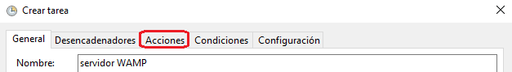

1. Aparecerá un nuevo formulario *(figura 33),* haga click en el botón ***“Nueva”***.

*Figura 33. Formulario de visualización de acciones para una tarea de Windows – Sistema MORE PARKING*

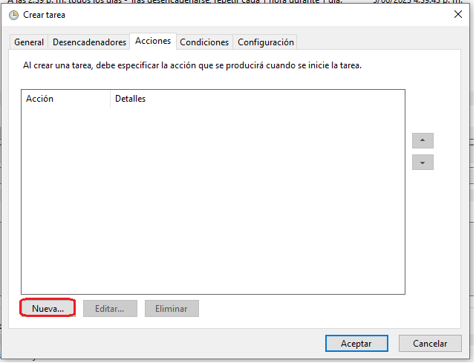

1. Se abrirá la ventana de registro de acciones para tareas de Windows en donde deberá diligenciar la siguiente información *(figura 34)*:

*Figura 34. Formulario de registro de acciones para una tarea de Windows – Sistema MORE PARKING*

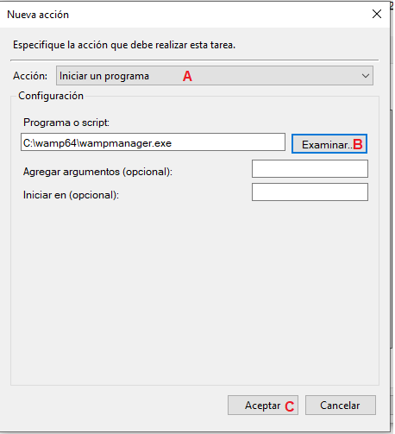

1. Acción a realizar por la tarea (la opción: ***“Iniciar un programa”*** se selecciona por defecto).
2. Mediante el botón ***“Examinar”*** deberá ingresar a la ruta en almacenamiento en donde se encuentra guardado el aplicativo complementario (la misma ruta indicada en la *figura 10*) y seleccionar el archivo llamado ***“wampmanager.exe”***.
3. Para guardar cambios, haga click en el botón ***“Aceptar”***
4. Una vez guardada la acción para la tarea, podrá evidenciar que se creó un registro en la tabla del formulario de visualización de acciones, haga click en el botón ***“Aceptar”*** como se muestra en la *figura 35*.

*Figura 35. Confirmación de cambios para la nueva tarea – Sistema MORE PARKING*

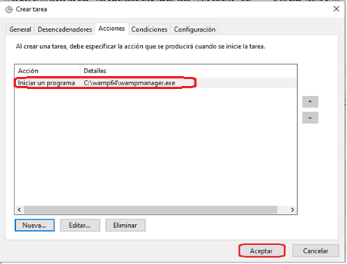

1. Posteriormente, el programador de tareas de Windows le solicitará que digite la contraseña del usuario Administrador para el cual creó la tarea, ingrese la contraseña y haga click en el botón **“*Aceptar”*** como se muestra en la *figura 36.*

*Figura 36. Autenticación de credenciales del usuario Windows – Sistema MORE PARKING*

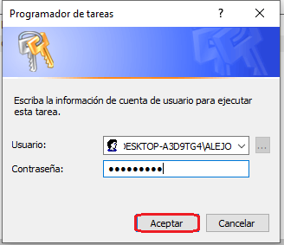

1. Diríjase al escritorio, haga click derecho en cualquier parte de la pantalla, seleccione la opción ***“Nuevo”*** y haga click en la opción ***“Documento de texto”*** como se muestra en la *figura 37.*

*Figura 37. Acceso a creación de documento de texto – Sistema MORE PARKING*

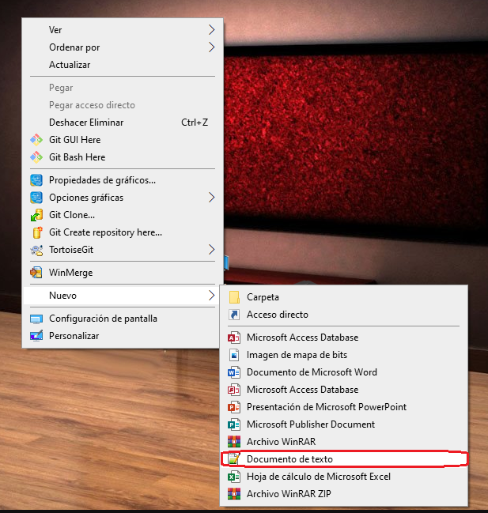

1. Se abrirá el Bloc de notas, en donde deberá digitar el siguiente comando *(figura 38)*:

**schtasks /run /tn “Nombre de la tarea dado en el paso 4”**

*Figura 38. Comando para la ejecución de la tarea creada – Sistema MORE PARKING*

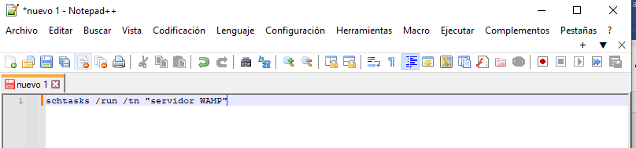

1. Guarde el archivo y cámbiele la extensión ***.txt*** por la extensión ***.bat***, debe quedar similar al que se muestra en la *figura 39*.

*Figura 39. Ejemplo de archivo .bat para ejecución de tarea creada – Sistema MORE PARKING*



1. Nuevamente en la barra de tareas, haga click en el menú ***Inicio***, escriba la palabra ***ejecutar*** y haga click en la opción sugerida por el sistema tal y como se muestra en la *figura 27.*
2. Se abrirá una pequeña ventana, en ella, escriba el comando ***hell:common startup*** y presione el botón “Aceptar” como se muestra en la *figura 40*.

*Figura 40. Acceso a carpeta inicio de Windows – Sistema MORE PARKING*

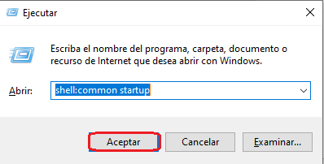

1. Se abrirá una carpeta en donde deberá colocar el archivo creado en el paso 12 *(figura 41)*; de esta manera, cada vez que el usuario tipo Administrador inicie sesión, el aplicativo complementario se cargará automáticamente haciendo que pueda ejecutar el sistema MORE PARKING directamente.

*Figura 41. Cargue de archivo .bat para la ejecución de tarea – Sistema MORE PARKING*

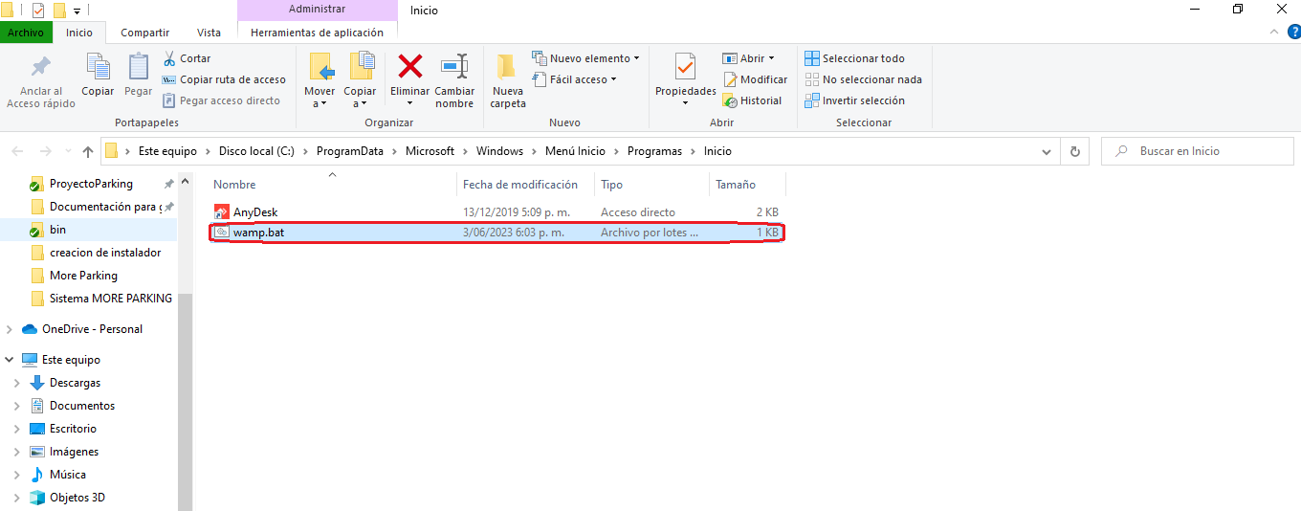

* + 1. **Instalación de la impresora**

El sistema MORE PARKING requiere de la instalación de una impresora térmica para su operación, puede instalar la impresora térmica de la marca de su preferencia; Sin embargo, en la carpeta del sistema MORE PARKING encontrará el instalador del driver requerido por las impresoras térmicas marca ***DigitalPOS*** con su respectivo manual de instalación, tal y como se muestra en la *figura 42*.

*Figura 42. Recursos para la instalación de impresoras DigitalPOS – Sistema MORE PARKING*

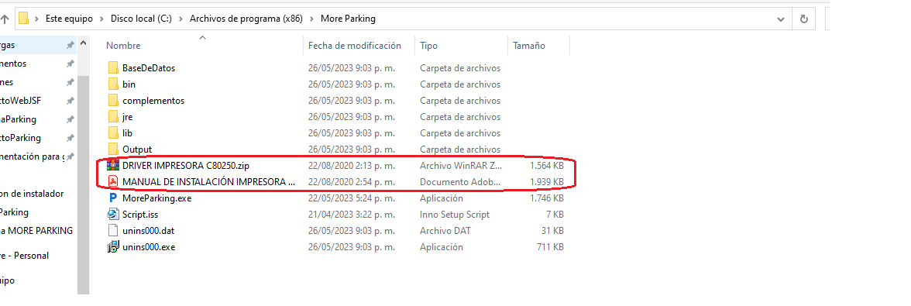

* 1. **Ingreso al sistema**
     1. **Autenticación de usuario**

1. Digite su usuario y contraseña y haga click en el botón ***“Ingresar”***,como se muestra en la *figura 43*.

*Figura 43. Ingreso al sistema MORE PARKING – Sistema MORE PARKING*

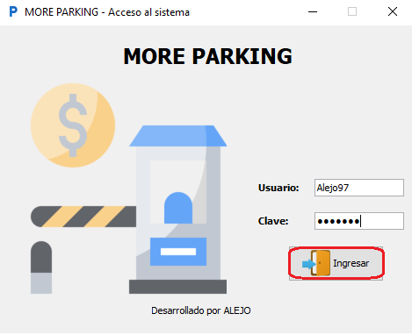

1. Se abrirá el menú principal asociado a su perfil de usuario, el cual puede ser de tipo Administrador u Operario como se muestran en las *figuras 44 y 45*, para mayor información respecto a los perfiles de usuario, revise la sección *2.1.1 El panel de administración de usuarios* y la sección *2.2 Perfil del Operario* de este manual.

*Figura 44. Menú principal perfil Administrador – Sistema MORE PARKING*

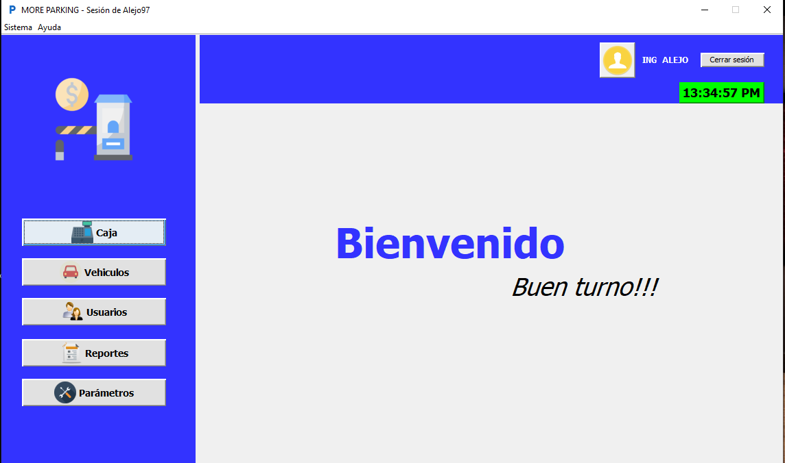

*Figura 45. Menú principal perfil Operario – Sistema MORE PARKING*

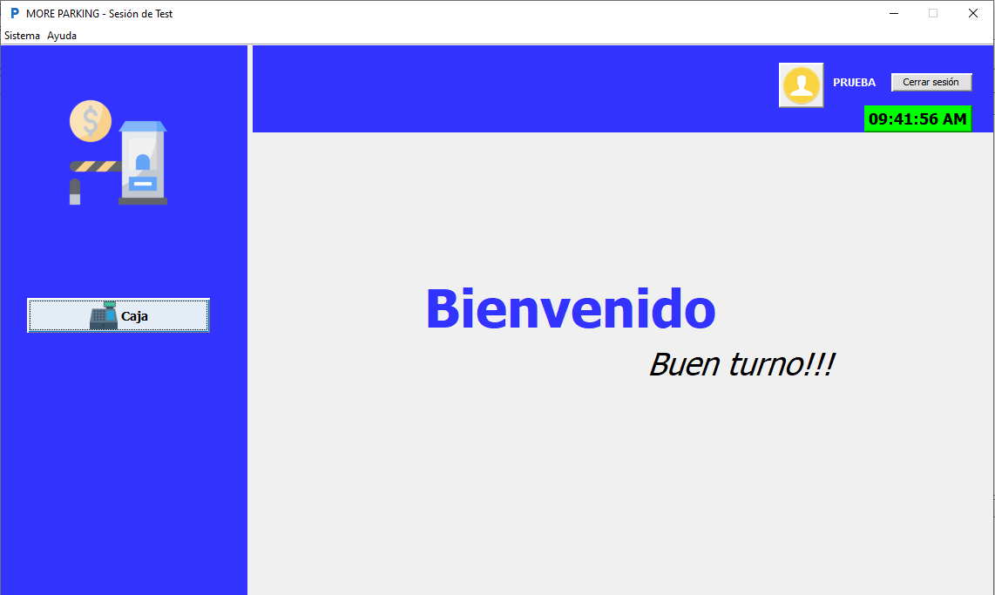

* + 1. **Información del sistema**

1. En el menú principal, haga click en el menú ***“Ayuda”*** yseleccione la opción ***“Acerca del sistema”*** como se muestra en la *figura 46.*

*Figura 46. Acceso a la información del sistema – Sistema MORE PARKING*

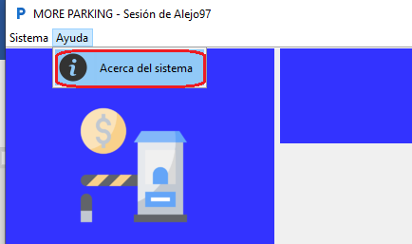

1. Se abrirá una ventana que contiene información básica de contacto del proveedor y desarrollador del sistema (figura 47).

*Figura 47. Ventana de información del sistema – Sistema MORE PARKING*

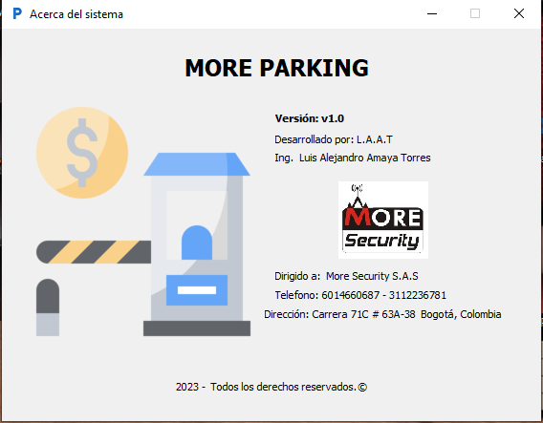

* + 1. **Cierre de sesión**

***Opción 1***

1. En el menú principal, haga click en el botón ***“Cerrar sesión”*** como se muestra en la *figura 48.*

*Figura 48. Cierre de sesión (Opción 1) – Sistema MORE PARKING*

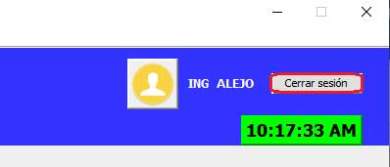

1. De esta manera se cierra la sesión y se abre la ventana de autenticación de usuarios *(figura 26)*.

***Opción 2***

1. En el menú principal, haga click en el menú ***“Sistema”*** yseleccione la opción ***“Cerrar sesión”*** como se muestra en la *figura 49.*

*Figura 49. Cierre de sesión (Opción 2) – Sistema MORE PARKING*

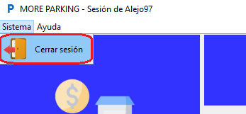

1. De esta manera se cierra la sesión y se abre la ventana de autenticación de usuarios *(figura 26)*.

**NOTAS:**

* Para cerrar sesión correctamente, es necesario que ninguna ventana del sistema se encuentre abierta, cierre todas las ventanas del sistema antes de cerrar sesión; de lo contrario, el sistema mostrará un mensaje indicando que debe cerrar todas las ventanas para continuar con el cierre de sesión. Por otra parte, la caja debe estar cerrada; de lo contrario, el sistema mostrará un mensaje indicando que la caja aún se encuentra abierta y que deberá generar el cierre de la misma para continuar con el cierre de sesión (Para cerrar la caja revise la sección *2.1.2 El panel de administración de caja / ¿Cómo generar el cierre de caja?* de este manual para mayor información).
* El acceso a la información del sistema y al cierre de sesión es igual tanto en el menú principal del perfil Administrador como en el menú principal del perfil Operario.

# 2. PERFILES DEL SISTEMA

A continuación, se definen cada uno de los perfiles que componen el sistema MORE PARKING con sus respectivos paneles y funcionalidades:

**2.1 Perfil del Administrador**

El sistema MORE PARKING le ofrece al Administrador de parqueadero componentes y funcionalidades para la administración de los usuarios del sistema, manejo de caja registradora, administración de vehículos, parametrización de parqueaderos convenios y tarifas, así como el seguimiento y gestión de facturas, cierres y arqueos de caja generados durante la operación del parqueadero.

A continuación, se definen los paneles de trabajo del Administrador en el sistema MORE PARKING con sus respectivas funcionalidades:

* + 1. **El panel de administración de caja**

El sistema MORE PARKING dispone de un espacio de trabajo en el que el usuario (sea de perfil Administrador u Operario) puede ejecutar las tareas necesarias para la operación del parqueadero, tales como: generar el ingreso o la salida de un vehículo, realizar el arqueo y cierre de caja del turno realizado y hacer seguimiento al estado del parqueadero; Para acceder a dicho espacio de trabajo, haga click en el botón ***“Caja”*** como se muestra en la *figura 50*.

*Figura 50. Panel de administración de caja – Sistema MORE PARKING*

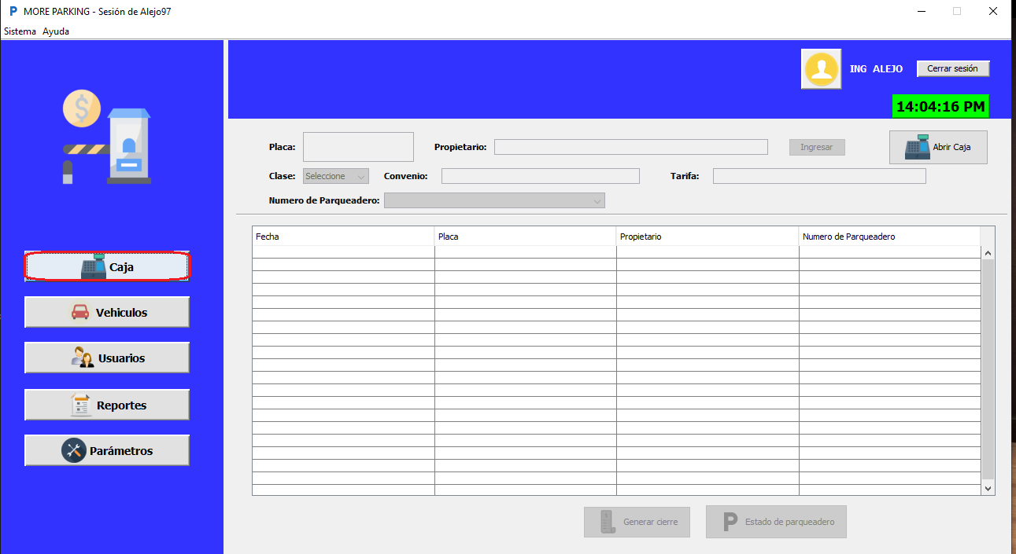

* **¿Cómo aperturar la caja?**

1. Haga click en el botón ***“Abrir caja”*** como se muestra en la *figura 51.*

*Figura 51. Acceso a apertura de caja – Sistema MORE PARKING*

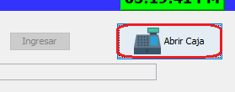

1. El sistema le consultará si desea realizar la apertura de la caja, haga click en ***“Si”*** *(figura 52).*

*Figura 52. Confirmación de apertura de caja – Sistema MORE PARKING*

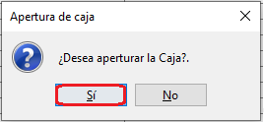

1. El sistema le consultará si desea realizar un arqueo de caja, haga click en ***“Si”*** *(figura 53).*

*Figura 53. Confirmación de arqueo de caja – Sistema MORE PARKING*

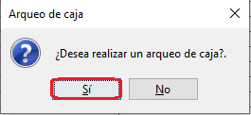

1. Se abrirá la ventana de registro de arqueos *(figura 54),* en la cual deberá suministrar la siguiente información:

*Figura 54. Ventana de registro de arqueos – Sistema MORE PARKING*

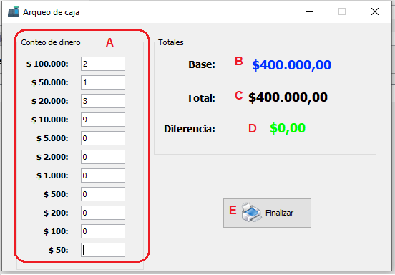

1. ***(Editable)***Panel de conteo de dinero, diligencie la cantidad de billetes y monedas que posee la caja para cada una de las denominaciones.
2. Base de caja, es el monto de dinero que debe existir en caja para dar su apertura normal (Revise la sección *2.1.5 El panel de administración de parámetros / El gestor de otros parámetros / ¿Qué es la base de caja?* De este manual para mayor información).
3. Monto de dinero total existente en caja.
4. Diferencia existente entre la base de caja y el monto de dinero total existente en caja (Si la cifra está de color verde, el monto de dinero en cuestión **le sobra** a la caja para estar nivelada con la base de caja definida; pero si la cifra está de color rojo, el monto de dinero en cuestión **le hace falta** a la caja para estar nivelada con la base de caja definida).
5. Para guardar los cambios, haga click en el botón ***“Finalizar”***.
6. Finalmente, el sistema le indicará que el arqueo se realizó satisfactoriamente (*figura 55)* y la impresora generará un ticket con la información del arqueo realizado, haga click en el botón ***“Imprimir copia”*** si desea imprimir una copia del ticket generado o haga click en el botón ***“Cerrar”*** para finalizar.

*Figura 55. Confirmación de arqueo satisfactorio – Sistema MORE PARKING*

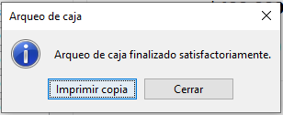

1. De esta manera, todos los componentes del panel de administración de caja se habrán desbloqueado y podrá dar ingreso o salida a los vehículos en el sistema, como se evidencia en la *figura 56*.

*Figura 56. Panel de administración de caja desbloqueado – Sistema MORE PARKING*

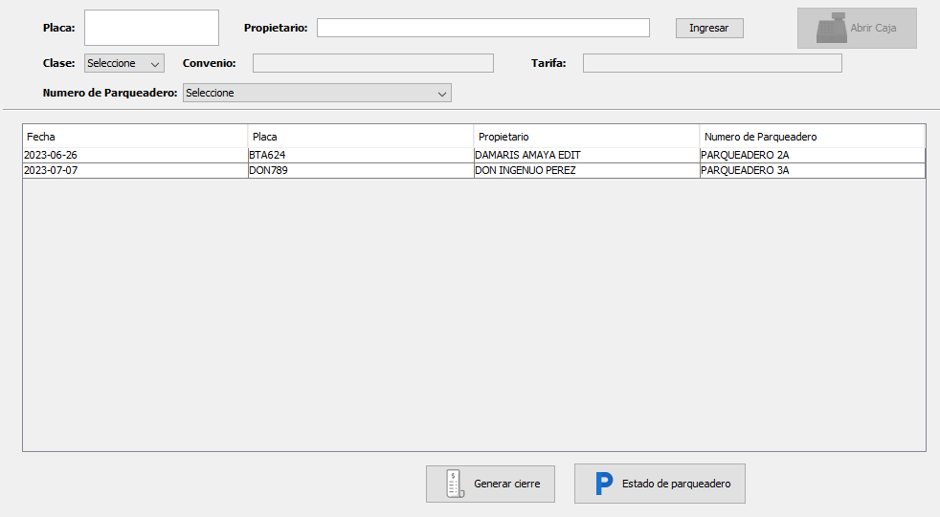

* **¿Cómo dar ingreso a un vehículo no registrado?**

1. Diligencie el campo ***“Placa”*** del formulario de ingreso de vehículos con la placa del vehículo que desea ingresar al parqueadero como en la *figura 57*:

*Figura 57. Formulario de ingreso de vehículos – Sistema MORE PARKING*

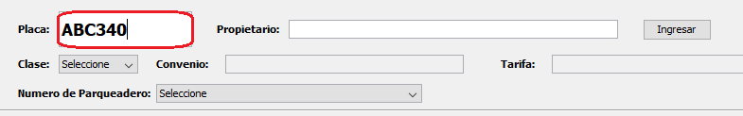

1. Haga click sobre cualquier otro campo del formulario, el sistema identificará que la placa de vehículo suministrada corresponde a un vehículo desconocido para el sistema, haga click en el botón ***“Aceptar”*** como se muestra en la *figura 58*.

*Figura 58. Indicador de vehículo desconocido – Sistema MORE PARKING*

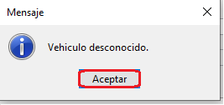

1. Continúe diligenciando los demás campos del formulario con la siguiente información *(figura 59)*:

*Figura 59. Registro de vehículo no registrado – Sistema MORE PARKING*

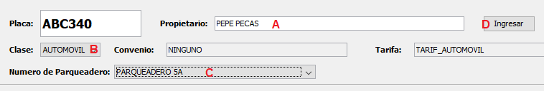

1. Nombres y apellidos del propietario.
2. Clase de vehículo (Automóvil, Moto o Especial).
3. Número de espacio de parqueo asignado al vehículo.
4. Haga click en el botón ***“Ingresar”***.
5. Finalmente, el sistema le indicará que el ingreso del vehículo no registrado se realizó satisfactoriamente (*figura 60)* y la impresora generará un ticket con la información del ingreso de vehículo realizado, haga click en el botón ***“Imprimir copia”*** si desea imprimir una copia del ticket generado o haga click en el botón ***“Cerrar”*** para finalizar.

*Figura 60. Confirmación de ingreso de vehículo satisfactorio – Sistema MORE PARKING*

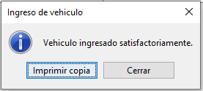

**NOTA:** Todo vehículo no registrado que ingresa al parqueadero, el sistema le aplicará por defecto las tarifas TARIF_AUTOMOVIL, TARIF_MOTO o TARIF_PREFERENCIAL, dependiendo de la clase de vehículo que haya ingresado, a su vez, no le aplicará ningún convenio; Por otra parte, el sistema le creará una **factura abierta**, la cual se tendrá en cuenta al momento de la salida del vehículo del parqueadero (Revise la sección *2.1.3 El panel de administración de reportes / El gestor de facturas / ¿Qué es una factura? / Tipos de facturas* de este manual para mayor información).

* **¿Cómo dar ingreso a un vehículo registrado?**

1. Diligencie el campo ***“Placa”*** del formulario de ingreso de vehículos con la placa del vehículo que desea ingresar al parqueadero como en la *figura 57*.
2. Haga click sobre cualquier otro campo del formulario, el sistema le indicará que la placa de vehículo suministrada corresponde a un vehículo previamente registrado en el sistema y si desea cargar la información registrada, haga click en ***“Si”*** *(figura 61)*.

*Figura 61. Confirmación de cargue de vehículo registrado – Sistema MORE PARKING*

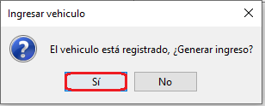

1. La información registrada en el sistema para esa placa de vehículo se cargará en los campos del formulario, haga click en el botón ***“Ingresar”*** como se aprecia en la *figura 62*.

*Figura 62. Registro de vehículo registrado – Sistema MORE PARKING*

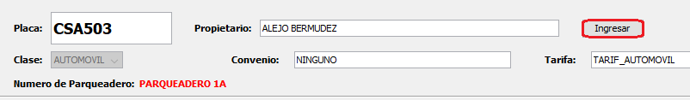.

1. Finalmente, el sistema le indicará que el ingreso del vehículo registrado se realizó satisfactoriamente (*figura 60)* y la impresora generará un ticket con la información del ingreso de vehículo realizado, haga click en el botón ***“Imprimir copia”*** si desea imprimir una copia del ticket generado o haga click en el botón ***“Cerrar”*** para finalizar.

**NOTA:** Todo vehículo registrado que ingresa al parqueadero, el sistema le aplicará el convenio o la tarifa que tenga registrada respectivamente; A su vez, el sistema le creará una **factura** **abierta**, la cual se tendrá en cuenta al momento de la salida del vehículo del parqueadero (Revise la sección *2.1.3 El panel de administración de reportes / El gestor de facturas / ¿Qué es una factura? / Tipos de facturas* de este manual para mayor información).

* **¿Cómo dar salida a un vehículo?**

***Opción 1***

1. Diligencie el campo ***“Placa”*** del formulario de ingreso de vehículos con la placa del vehículo al cual desea dar salida del parqueadero como en la *figura 57*.
2. Haga click sobre cualquier otro campo del formulario, el sistema le indicará que la placa de vehículo suministrada corresponde a un vehículo previamente ingresado al parqueadero y si desea generar su liquidación, haga click en ***“Si”*** *(figura 63)*.

*Figura 63. Confirmación de liquidación de vehículo (Opción 1) – Sistema MORE PARKING*

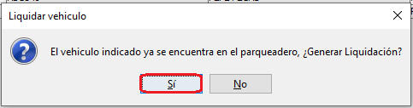

1. Se abrirá la ventana de liquidación de vehículos, en la cual se carga la información del vehículo a liquidar, su fecha de ingreso, fecha de salida, el tiempo total de permanencia en el parqueadero, el porcentaje de impuesto a pagar adicional por el uso del servicio de parqueadero y el valor a pagar por dicho tiempo, aquí deberá diligenciar la siguiente información *(figura 64)*:

*Figura 64. Ventana de liquidación de vehículos (Opción 1) – Sistema MORE PARKING*

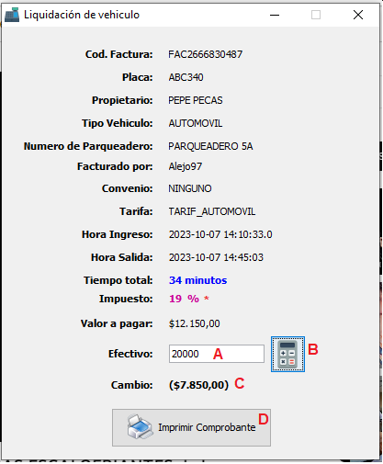

1. Dinero en efectivo recibido por el servicio de parqueadero.
2. Haga click sobre este botón para calcular el dinero de cambio a entregar.
3. Una vez presionado el botón del paso B, aparecerá la cifra exacta a entregar como dinero de cambio por el servicio de parqueadero.
4. Haga click en el botón ***“Imprimir comprobante”***.

**\*)** Porcentaje de impuesto aplicado al vehículo liquidado (Revise la sección *2.1.5 El panel de administración de parámetros / El gestor de otros parámetros / ¿Qué es porcentaje de impuesto?* De este manual para mayor información).

1. Finalmente, el sistema le indicará que la liquidación de salida del vehículo se realizó satisfactoriamente (*figura 65)* y la impresora generará un ticket con la información de la salida de vehículo, haga click en el botón ***“Imprimir copia”*** si desea imprimir una copia del ticket generado o haga click en el botón ***“Cerrar”*** para finalizar.

*Figura 65. Confirmación de salida de vehículo satisfactoria – Sistema MORE PARKING*

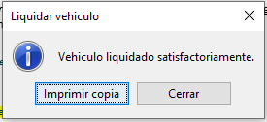

***Opción 2***

1. Haga click sobre el registro perteneciente al vehículo al cual que desea dar salida del parqueadero en la tabla de vehículos ingresados al parqueadero como se muestra en la *figura 66.*

*Figura 66. Acceso a liquidación de un vehículo (Opción 2) – Sistema MORE PARKING*

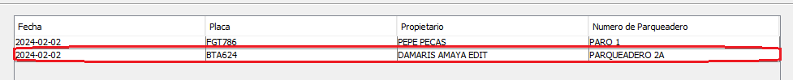

1. Se abrirá la ventana de liquidación de vehículos, en la cual se carga la información del vehículo a liquidar, su fecha de ingreso, fecha de salida, el tiempo total de permanencia en el parqueadero, el porcentaje de impuesto a pagar adicional por el uso del servicio de parqueadero y el valor a pagar por dicho tiempo, aquí deberá diligenciar la siguiente información *(figura 67)*:

*Figura 67. Ventana de liquidación de vehículos (Opción 2) – Sistema MORE PARKING*

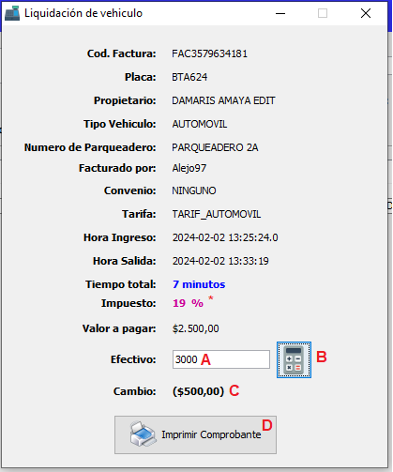

1. Dinero en efectivo recibido por el servicio de parqueadero.
2. Haga click sobre este botón para calcular el dinero de cambio a entregar.
3. Una vez presionado el botón del paso B, aparecerá la cifra exacta a entregar como dinero de cambio por el servicio de parqueadero.
4. Haga click en el botón ***“Imprimir comprobante”***.

**\*)** Porcentaje de impuesto aplicado al vehículo liquidado (Revise la sección *2.1.5 El panel de administración de parámetros / El gestor de otros parámetros / ¿Qué es porcentaje de impuesto?* De este manual para mayor información).

1. Finalmente, el sistema le indicará que la liquidación de salida del vehículo se realizó satisfactoriamente (*figura 65)* y la impresora generará un ticket con la información de la salida de vehículo, haga click en el botón ***“Imprimir copia”*** si desea imprimir una copia del ticket generado o haga click en el botón ***“Cerrar”*** para finalizar.

**NOTAS:**

* Las dos opciones de salida de vehículo explicadas con anterioridad aplican para vehículos registrados y no registrados en el sistema.
* Todo vehículo que se liquida y sale del parqueadero, el sistema convierte su **factura abierta** previamente creada a una factura de tipo **cerrada**, (Revise la sección *2.1.3 El panel de administración de reportes / El gestor de facturas / ¿Qué es una factura? / Tipos de facturas* de este manual para mayor información), garantizando la culminación del proceso de liquidación del mismo.
* Para el caso de los vehículos que se les creó **factura de primer ingreso** (Revise la sección *2.1.3 El panel de administración de reportes / El gestor de facturas / ¿Qué es una factura? / Tipos de facturas* de este manual para mayor información), la ventana de liquidación de vehículos se abrirá con sus datos de liquidación iguales a cero (0) como se muestra en la *figura 68,* de esta manera el sistema garantiza que el vehículo no pague dinero alguno por su primera liquidación. A partir de la segunda salida del parqueadero o segunda liquidación, el sistema le aplicará el convenio o tarifa que tenga registrada con normalidad.

*Figura 68. Ventana de liquidación de vehículos caso factura de primer ingreso – Sistema MORE PARKING*

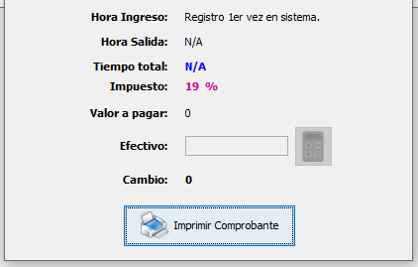

* **¿Cómo visualizar el estado del parqueadero?**

1. En el panel de administración de caja *(figura 56),* haga click en el botón ***“Estado de Parqueadero”*** como se muestra en la *figura 69.*

*Figura 69. Acceso a ventana de visualización estado del parqueadero en tiempo real – Sistema MORE PARKING*

**

1. Se abrirá la ventana de visualización del estado del parqueadero en tiempo real*,* al hacer click sobre el botón ***“Imprimir reporte”*** como se muestra en la *figura 70*, la impresora generará un ticket con la información de dicha ventana.

*Figura 70. Ventana de visualización estado del parqueadero en tiempo real – Sistema MORE PARKING*

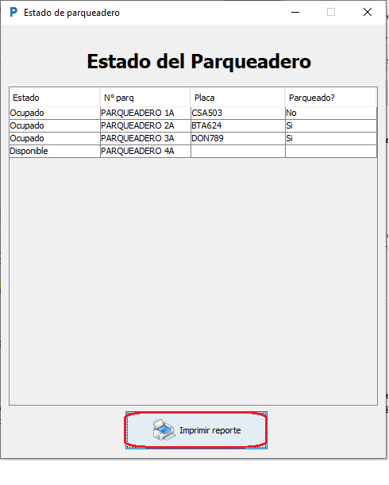

* **¿Cómo generar el cierre de caja?**

1. En el panel de administración de caja *(figura 56),* haga click en el botón ***“Generar cierre”*** como se muestra en la *figura 71.*

*Figura 71. Acceso a ventana de generación de cierre de caja – Sistema MORE PARKING*



1. Se abrirá la ventana de generación de cierre de caja *(figura 72),* en la cual deberá suministrar la siguiente información:

*Figura 72. Ventana de generación de cierre de caja – Sistema MORE PARKING*

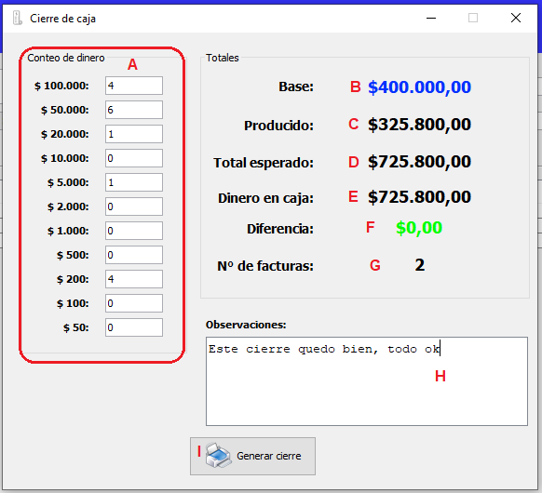

1. ***(Editable)*** Panel de conteo de dinero, diligencie la cantidad de billetes y monedas que posee la caja para cada una de las denominaciones.
2. Base de caja, es el monto de dinero que debe existir en caja para dar su apertura normal (Revise la sección *2.1.5 El panel de administración de parámetros / El gestor de otros parámetros / ¿Qué es la base de caja?* De este manual para mayor información).
3. Producido del turno, es el monto de dinero total producto de las liquidaciones a la salida de los vehículos del parqueadero.
4. Monto total de dinero esperado (es el resultado de la suma entre la base de caja y el producido del turno).
5. Monto de dinero total existente en caja.
6. Diferencia existente entre el monto total de dinero esperado y el monto de dinero total existente en caja (Si la cifra está de color verde, el monto de dinero en cuestión **le sobra** a la caja para estar nivelada con el monto total de dinero esperado, pero si la cifra está de color rojo, el monto de dinero en cuestión **le hace falta** a la caja para estar nivelada con el monto total de dinero esperado).
7. Número total de facturas cerradas en el trascurso del turno.
8. ***(Editable)*** Observaciones, escriba aquí las conclusiones del cierre de caja.
9. Para guardar los cambios, haga click en el botón ***“Generar cierre”***.
10. Finalmente, el sistema le indicará que el cierre de caja se realizó satisfactoriamente (*figura 73)* y la impresora generará un ticket con la información del cierre de caja realizado, haga click en el botón ***“Imprimir copia”*** si desea imprimir una copia del ticket generado o haga click en el botón ***“Cerrar”*** para finalizar.

*Figura 73. Confirmación de cierre satisfactorio – Sistema MORE PARKING*

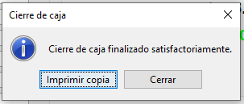

1. De esta manera, todos los componentes del panel de administración de caja quedarán nuevamente bloqueados y podrá salir del sistema con normalidad.
   * 1. **El panel de administración de vehículos**

Es un espacio de trabajo en el que el administrador puede gestionar la información de los vehículos que son registrados en el sistema MORE PARKING; Para acceder, haga click en el botón ***“Vehículos”*** tal y como se muestra en la *figura 74*.

*Figura 74. Panel de administración de vehículos – Sistema MORE PARKING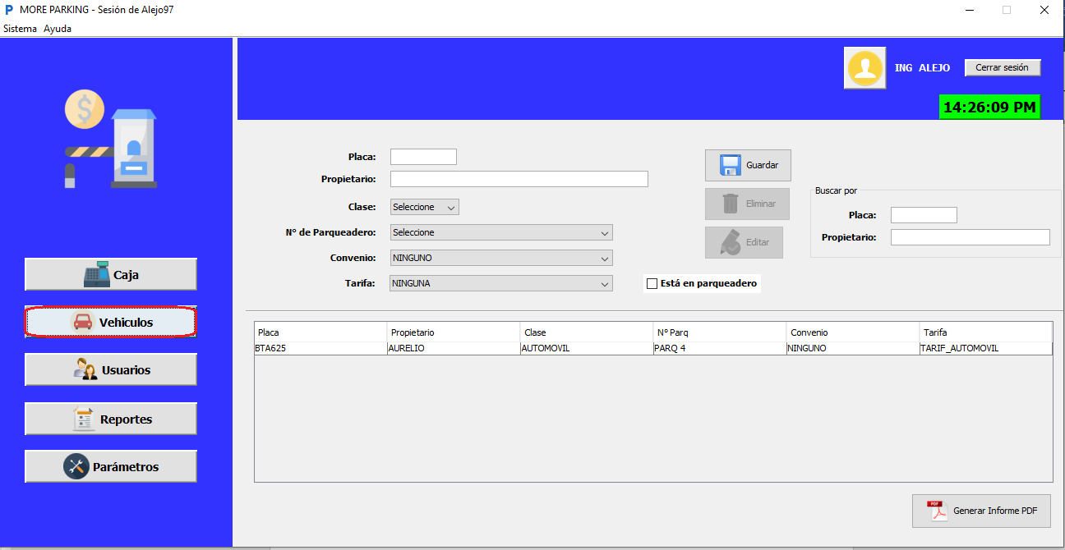*

* **¿Cómo registrar un vehículo?**

1. Diligencie el formulario del panel de administración de vehículos de la *figura 75* con la siguiente información:

*Figura 75. Formulario de registro de vehículos – Sistema MORE PARKING*

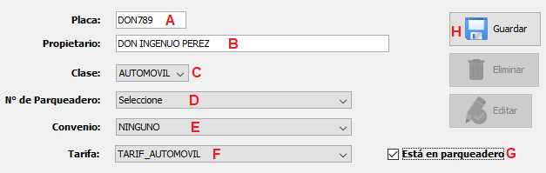

1. Placa del vehículo.
2. Nombres y apellidos del propietario.
3. Clase de vehículo (Automóvil o Moto).
4. Número de espacio de parqueo asignado al vehículo.
5. Convenio a aplicar al vehículo.
6. Tarifa a aplicar al vehículo.
7. Indicador de la estadía previa de un vehículo en el parqueadero, al marcar esta casilla, el sistema asumirá que el vehículo a registrar ya se encuentra previamente en su espacio de parqueo en el parqueadero, de esta manera, el sistema le creará una **factura de primer ingreso** (Revise la sección *2.1.3 El panel de administración de reportes / El gestor de facturas / ¿Qué es una factura? / Tipos de facturas* de este manual para mayor información); De lo contrario, el sistema no creará **factura de primer ingreso** y asumirá que el vehículo no se encuentra en su espacio de parqueo en el parqueadero, haciendo solo el registro de la información suministrada.
8. Para guardar los cambios, haga click en el botón ***“Guardar”***.
9. Finalmente, el sistema le indicará que el vehículo fue registrado satisfactoriamente, haga click en el botón ***“Aceptar”*** como se muestra en la *figura 76*.

*Figura 76. Indicador de registro de vehículo exitoso – Sistema MORE PARKING*

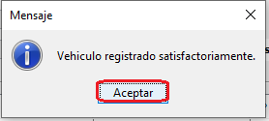

* **¿Cómo editar un vehículo?**

1. Haga click sobre el registro perteneciente al vehículo que desea editar en la tabla de vehículos (*figura 77).*

*Figura 77. Acceso a configuración de un vehículo – Sistema MORE PARKING*

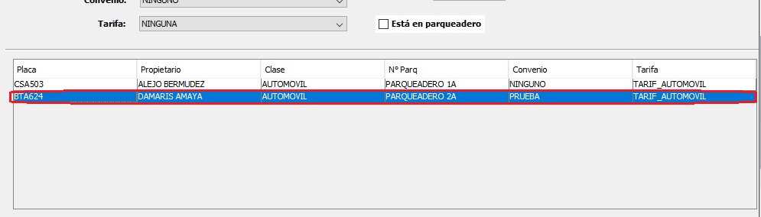

1. Haga click en el botón ***“Editar”*** como se muestra en la *figura 78.*

*Figura 78. Acceso a ventana de edición de un vehículo – Sistema MORE PARKING*

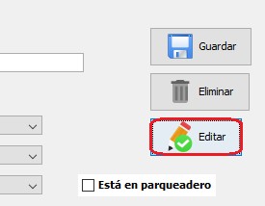

1. Se abrirá la ventana de edición de vehículos *(figura 79),* realice los cambios que requiera y haga click en el botón ***“Actualizar”***.

*Figura 79. Ventana de edición de un vehículo – Sistema MORE PARKING*

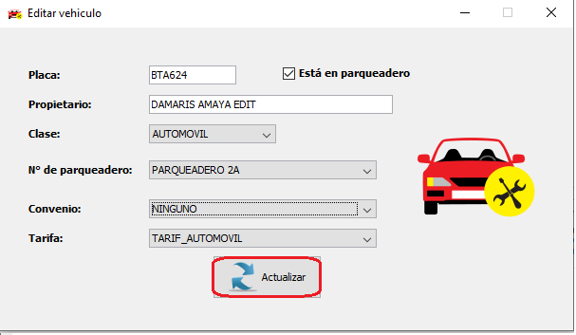

1. Finalmente, el sistema le indicará que el vehículo fue actualizado satisfactoriamente, haga click en el botón ***“Aceptar”*** como se muestra en la *figura 80*.

*Figura 80. Confirmación de edición de vehículo – Sistema MORE PARKING*

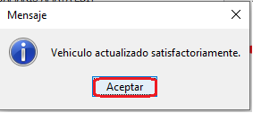

* **¿Cómo eliminar un vehículo?**

1. Haga click sobre el registro perteneciente al vehículo que desea eliminar en la tabla de vehículos (*figura 77).*
2. Haga click en el botón ***“Eliminar”*** como se muestra en la *figura 81.*

*Figura 81. Eliminación de un vehículo – Sistema MORE PARKING*

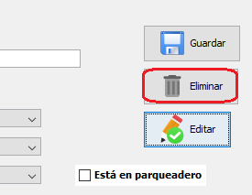

1. El sistema le consultará si está seguro de que desea eliminar el vehículo, haga click en ***“Si”*** (*figura 82*).

*Figura 82. Confirmación para eliminar un vehículo – Sistema MORE PARKING*

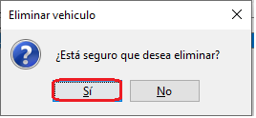

1. Finalmente, el sistema le indicará que el vehículo fue eliminado satisfactoriamente, haga click en el botón ***“Aceptar”*** como se muestra en la *figura 83*.

*Figura 83. Confirmación de vehículo eliminado – Sistema MORE PARKING*

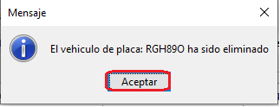

**NOTAS:**

* Si elimina un vehículo al que se le indicó su estadía previa en el parqueadero al momento del registro o modificación, el sistema también eliminará su factura de primer ingreso asociada.
* Si se le selecciona convenio a un vehículo, este no puede tener tarifa seleccionada y viceversa, en caso de seleccionar convenio y tarifa a un mismo vehículo, el sistema dará predominio a la tarifa al momento de su liquidación en el panel de administración de caja.
* **¿Cómo buscar un vehículo?**

Haga click sobre los campos encerrados por el panel ***“Buscar por”*** del panel de administración de vehículos, a medida que escriba o borre caracteres sobre ellos, la tabla de vehículos se irá actualizando con los vehículos cuya placa o nombre del propietario coincida con los criterios de búsqueda ingresados, como se puede apreciar en la *figura 84.*

*Figura 84. Búsqueda de un vehículo – Sistema MORE PARKING*

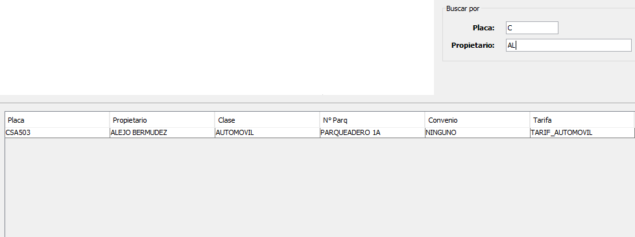

* **Reporte de vehículos del sistema**

Al hacer click sobre el botón ***“Generar Informe PDF”*** del panel de administración de vehículos *(figura 85)*, el sistema generará un documento tipo PDF con el listado de los vehículos que se encuentran registrados en el sistema, como se muestra en la *figura 86.*

*Figura 85. Generación de reporte de vehículos del sistema – Sistema MORE PARKING*

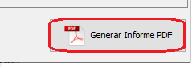

*Figura 86. Reporte de vehículos del sistema – Sistema MORE PARKING*

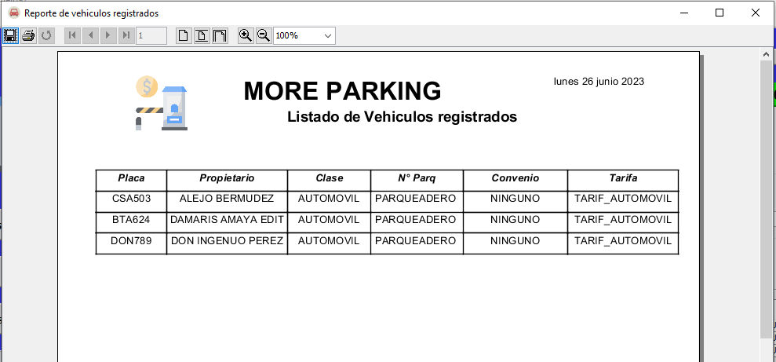

* + 1. **El panel de administración de usuarios**

Es un espacio de trabajo en el que el administrador puede gestionar la información personal de los usuarios que hacen uso del sistema MORE PARKING; Para acceder, haga click en el botón ***“Usuarios”*** tal y como se muestra en la *figura 87*.

*Figura 87. Panel de administración de usuarios – Sistema MORE PARKING*

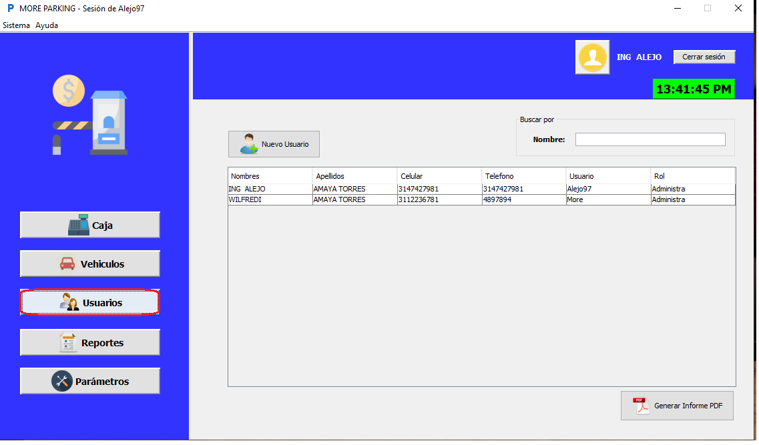

* **¿Cómo registrar un usuario?**

1. Haga click en el botón ***“Nuevo usuario”***, tal y como se muestra en la *figura 88*.

*Figura 88. Acceso al registro de usuarios – Sistema MORE PARKING*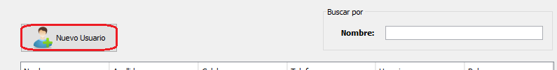

1. Se abrirá la ventana de registro de usuarios *(figura 89),* en la cual deberá suministrar la siguiente información:

*Figura 89. Ventana de registro de usuarios – Sistema MORE PARKING*

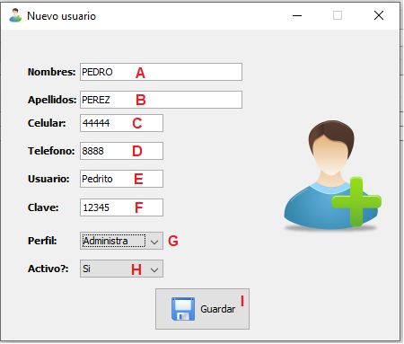

1. Nombres del usuario.
2. Apellidos del usuario.
3. Número de celular del usuario
4. Número de teléfono del usuario
5. Pseudónimo que utilizará el usuario para ingresar al sistema.
6. Contraseña de inicio de sesión del usuario para ingresar al sistema
7. Perfil que desempeñará el usuario en el sistema (Al seleccionar la opción ***“Administra”***, el usuario tendrá acceso al menú principal y las funcionalidades estipuladas para el perfil Administrador *(figura 44)*, mientras que, si se selecciona la opción ***“Operario”,*** el usuario tendrá acceso al menú principal y a las funcionalidades estipuladas para el perfil Operario *(figura 45)*).
8. Indica si el usuario se encuentra activo en el sistema, (Al seleccionar la opción ***“Si”***, el usuario podrá acceder al sistema con normalidad, mientras que, si se selecciona la opción ***“No***”, el usuario no podrá acceder al sistema).
9. Para guardar los cambios, haga click en el botón ***“Guardar”***.
10. Finalmente, el sistema le indicará que el usuario fue registrado con éxito, haga click en el botón ***“Aceptar”*** como se muestra en la *figura 90*.

*Figura 90. Indicador de registro de usuario exitoso – Sistema MORE PARKING*

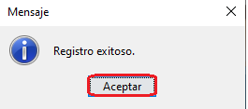

* **¿Cómo visualizar la información de un usuario?**

1. Haga click sobre el registro perteneciente al usuario en la tabla de usuarios como se muestra en la *figura 91.*

*Figura 91. Acceso a configuración de un usuario – Sistema MORE PARKING*

1. 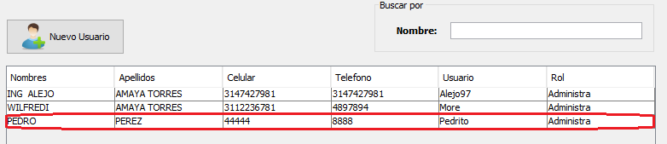Se abrirá una ventana como la de la *figura 92,* mostrando la información existente en el sistema para el usuario en cuestión.

*Figura 92. Ventana de información de un usuario – Sistema MORE PARKING*

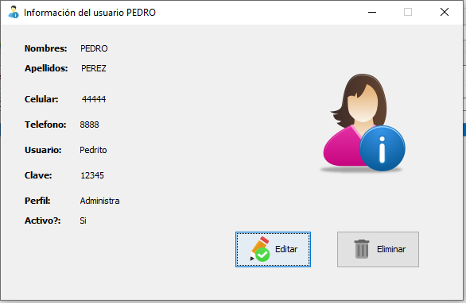

* **¿Cómo editar un usuario?**

1. Haga click sobre el registro perteneciente al usuario en la tabla de usuarios (*figura 91).*
2. Haga click en el botón ***“Editar”*** como se muestra en la *figura 93.*

*Figura 93. Acceso a ventana de edición de un usuario – Sistema MORE PARKING*

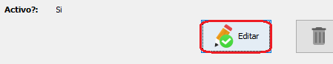

1. Se abrirá la ventana de edición de usuarios *(figura 94),* realice los cambios que requiera y haga click en el botón ***“Actualizar”***.

**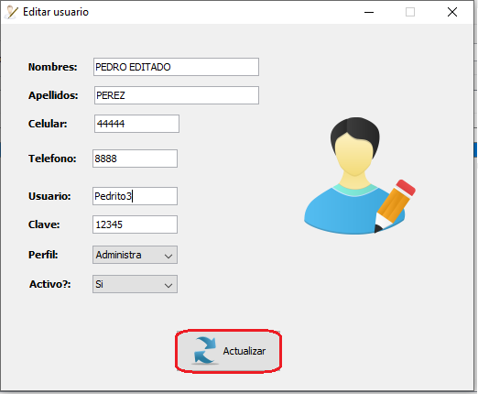***Figura 94. Ventana de edición de un usuario – Sistema MORE PARKING*

1. Finalmente, el sistema le indicará que el usuario fue actualizado satisfactoriamente, haga click en el botón ***“Aceptar”*** como se muestra en la *figura 95*.

*Figura 95. Confirmación de edición de usuario – Sistema MORE PARKING*

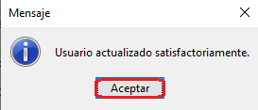

* **¿Cómo eliminar un usuario?**

1. Haga click sobre el registro perteneciente al usuario en la tabla de usuarios (*figura 91).*
2. Haga click en el botón ***“Eliminar”*** como se muestra en la *figura 96.*

*Figura 96. Eliminación de un usuario – Sistema MORE PARKING*

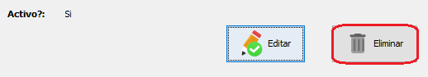

1. El sistema le consultará si está seguro de que desea eliminar el usuario, haga click en ***“Si”*** (*figura 97*).

*Figura 97. Confirmación para eliminar un usuario – Sistema MORE PARKING*

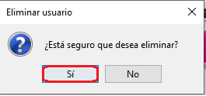

1. Finalmente, el sistema le indicará que el usuario fue eliminado satisfactoriamente, haga click en el botón ***“Aceptar”*** como se muestra en la *figura 98*.

*Figura 98. Confirmación de usuario eliminado – Sistema MORE PARKING*

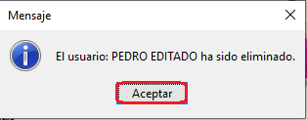

* **¿Cómo buscar un usuario?**

Haga click sobre el campo encerrado por el panel ***“Buscar por”*** del panel de administración de usuarios, a medida que escriba o borre caracteres, la tabla de usuarios se irá actualizando con los usuarios cuyo nombre coincida con el criterio de búsqueda ingresado, como se puede apreciar en la *figura 99*.

*Figura 99. Búsqueda de un usuario – Sistema MORE PARKING*

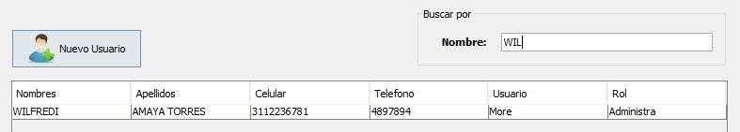

* **Reporte de usuarios del sistema**

Al hacer click sobre el botón ***“Generar Informe PDF”*** del panel de administración de usuarios *(figura 100)*, el sistema generará un documento tipo PDF con el listado de los usuarios que se encuentran registrados en el sistema, como se muestra en la *figura 101.*

*Figura 100. Generación de reporte de usuarios del sistema – Sistema MORE PARKING*

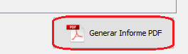

*Figura 101. Reporte de usuarios del sistema – Sistema MORE PARKING*

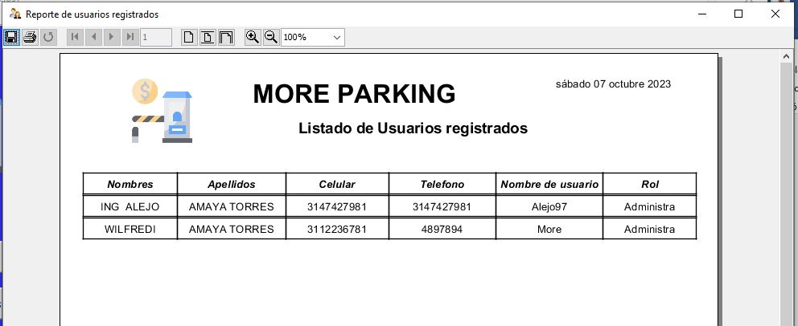

* + 1. **El panel de administración de reportes**

Es un espacio de trabajo en el que el administrador puede hacer seguimiento a las facturas, cierres y arqueos de caja generados por los usuarios del sistema en cada turno de trabajo; Para acceder, haga click en el botón ***“Reportes”*** tal y como se muestra en la *figura 102*.

*Figura 102. Panel de administración de reportes – Sistema MORE PARKING*

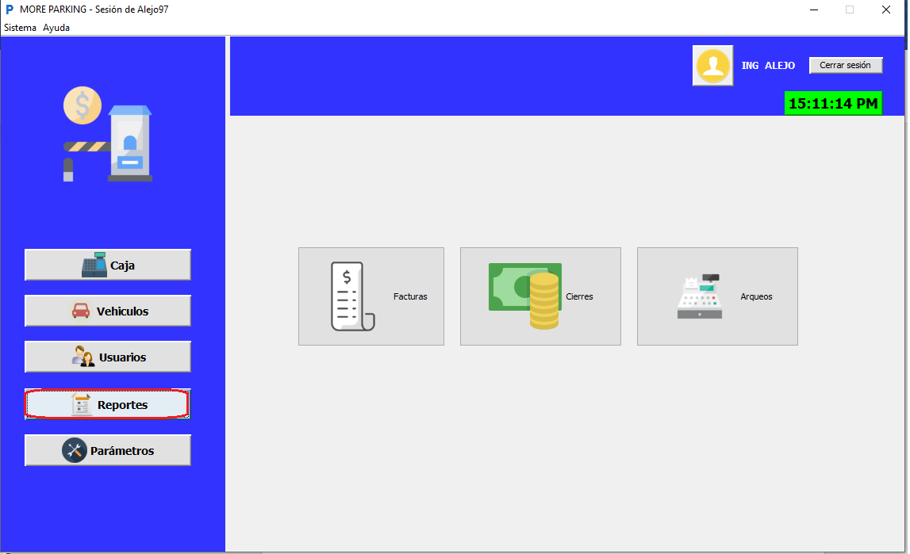

El panel de administración de reportes está compuesto por los siguientes botones *(figura 103)*:

*Figura 103. Botones del panel de administración de reportes – Sistema MORE PARKING*

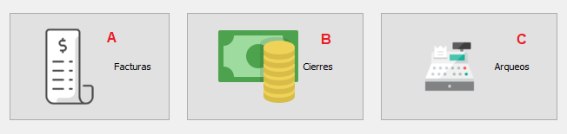

1. **Botón Facturas:** Permite acceder al gestor de facturas.
2. **Botón Cierres:** Permite acceder al gestor de cierres de caja.
3. **Botón Arqueos:** Permite acceder al gestor de arqueos de caja.

* **El gestor de facturas**

Es un espacio de trabajo en el que el administrador puede gestionar las facturas generadas por los usuarios del sistema al dar ingreso o salida a los vehículos en el transcurso del turno, como se puede apreciar en la *figura 104*.

* + ***¿Qué es una factura?***

Es un documento generado por el sistema cuya función es detallar la información de un vehículo y justificar su uso del servicio de parqueadero.

* + - ***Tipos de facturas***

El sistema genera 3 tipos de facturas diferentes, que son:

* + - ***Abierta:*** Es una factura que detalla la información del vehículo y da constancia de su fecha de ingreso, se genera este tipo de factura cuando se ingresa el vehículo al parqueadero desde el formulario de ingreso de vehículos del panel de administración de caja, independientemente de que el vehículo esté o no registrado en el sistema.
    - ***Cerrada:*** Es una factura que detalla la información del vehículo y da constancia de su pago por el servicio de parqueadero brindado, a diferencia de la factura abierta, esta factura muestra la fecha de salida del vehículo del parqueadero, el tiempo total y datos de pago como el total a pagar, el efectivo recibido y el dinero de cambio.
    - ***Primer ingreso:*** Es una factura abierta que da constancia de que el vehículo en cuestión estaba previamente en su espacio de parqueo al momento de su registro en el sistema desde el panel de administración de vehículos, en este caso, al dar salida al vehículo del parqueadero, los datos de pago serán iguales a cero (0), de esta manera el sistema garantiza que el vehículo no pague dinero alguno por su primera salida del parqueadero o primera liquidación. A partir de la segunda salida del parqueadero o segunda liquidación, el sistema le aplicará el convenio o tarifa que tenga registrada en el sistema con normalidad.

*Figura 104. Gestor de facturas – Sistema MORE PARKING*

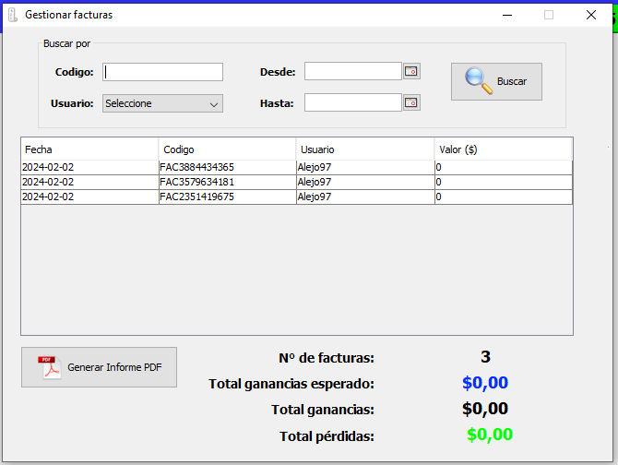

El gestor de facturas está compuesto por las siguientes partes *(figura 105)*:

*Figura 105. Estructura del gestor de facturas – Sistema MORE PARKING*

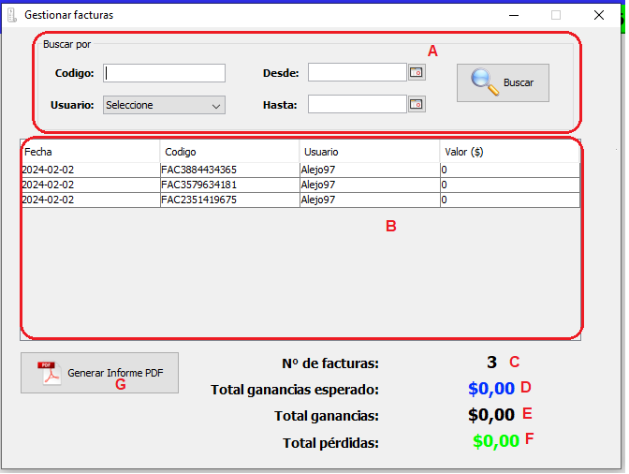

1. Panel ***“Buscar por”***, contiene un formulario el cual permite al usuario filtrar las facturas existentes en el sistema utilizando criterios de búsqueda, las facturas que cumplan con los criterios diligenciados aparecerán en la tabla de facturas al presionar el botón ***“Buscar”***.
2. Tabla de facturas, lista las facturas existentes en el sistema y permite acceder a su información.
3. Número de facturas existentes en el sistema, muestra el número de facturas que aparecen en la tabla de facturas.
4. Total de ganancias esperado, es el resultado de la suma de la columna ***“Valor ($)”*** de la tabla de facturas.
5. Total de ganancias, es el resultado de la suma del efectivo recibido para cada una de las facturas de la tabla de facturas.
6. Total de pérdidas, es el resultado de la suma del dinero de cambio recibido para cada una de las facturas de la tabla de facturas, (Si la cifra está de color verde, el monto de dinero en cuestión **es un saldo a favor**; pero si la cifra está de color rojo, el monto de dinero en cuestión **hace falta**).
7. Al hacer click en el botón “***Generar Informe Pdf”*** el sistema generará un informe llamado consolidado de facturas, en el cual obtendrá información detallada de las facturas generadas por el sistema teniendo en cuenta los criterios de búsqueda diligenciados en el Panel ***“Buscar por”***, tal y como se muestra en la *figura 106.*

*Figura 106. Consolidado de facturas – Sistema MORE PARKING*

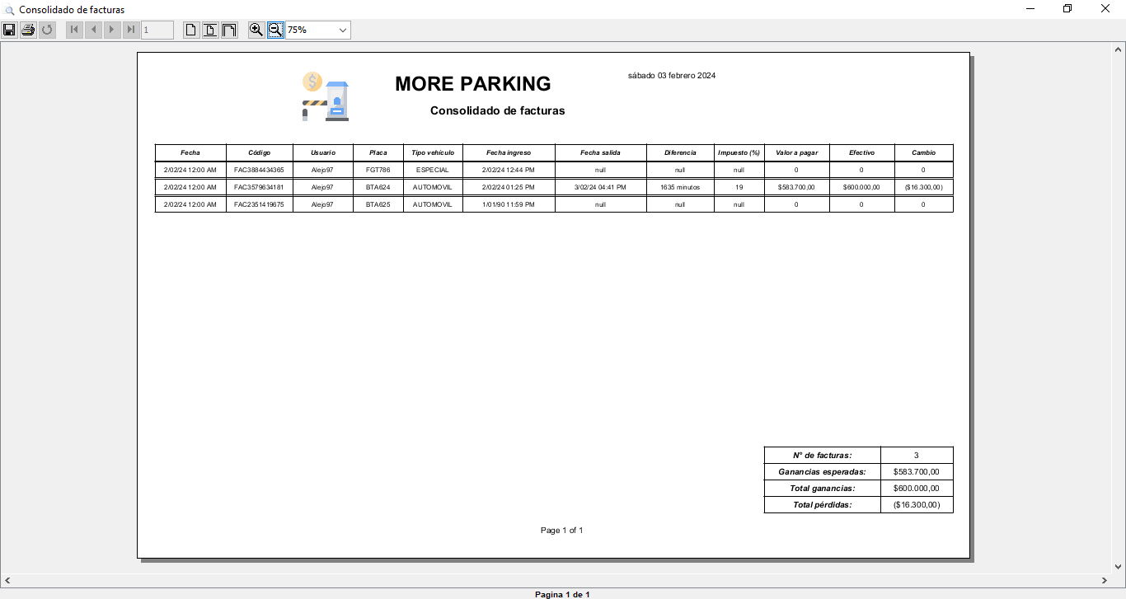

* + ***¿Cómo buscar una factura?***

1. Diligencie el formulario del panel ***“Buscar por”*** del gestor de facturas y haga click en el botón ***“Buscar”*** *(figura 107)*.

*Figura 107. Búsqueda de una factura – Sistema MORE PARKING*

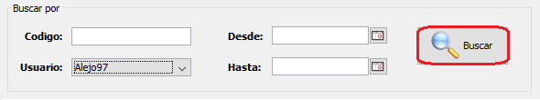

1. El gestor de facturas filtrará las facturas que cumplan con el o los criterios de búsqueda diligenciados y las mostrará en la tabla de facturas.

**NOTA:** Si desea obtener las facturas generadas en el transcurso de un solo día determinado, seleccione la misma fecha para los campos ***“Desde”*** y “***Hasta”.***

* + ***¿Cómo visualizar una factura abierta?***

1. Haga click sobre el registro perteneciente a la factura en la tabla de facturas como se muestra en la *figura 108.*

*Figura 108. Acceso a configuración de una factura – Sistema MORE PARKING*

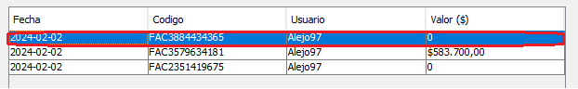

1. Se abrirá la ventana de visualización de facturas abiertasmostrando la información existente en el sistema para la factura en cuestión *(figura 109).*

*Figura 109. Ventana de visualización de una factura abierta – Sistema MORE PARKING*

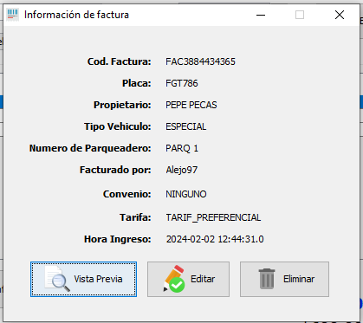

1. Haga click en el botón ***“Vista previa”*** *(figura 110),* el sistema generará un documento tipo PDF del ticket de la factura abierta como se muestra en la *figura 111*.

*Figura 110. Acceso a vista previa de factura abierta – Sistema MORE PARKING*

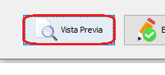

*Figura 111. Reporte PDF ticket de factura abierta – Sistema MORE PARKING*

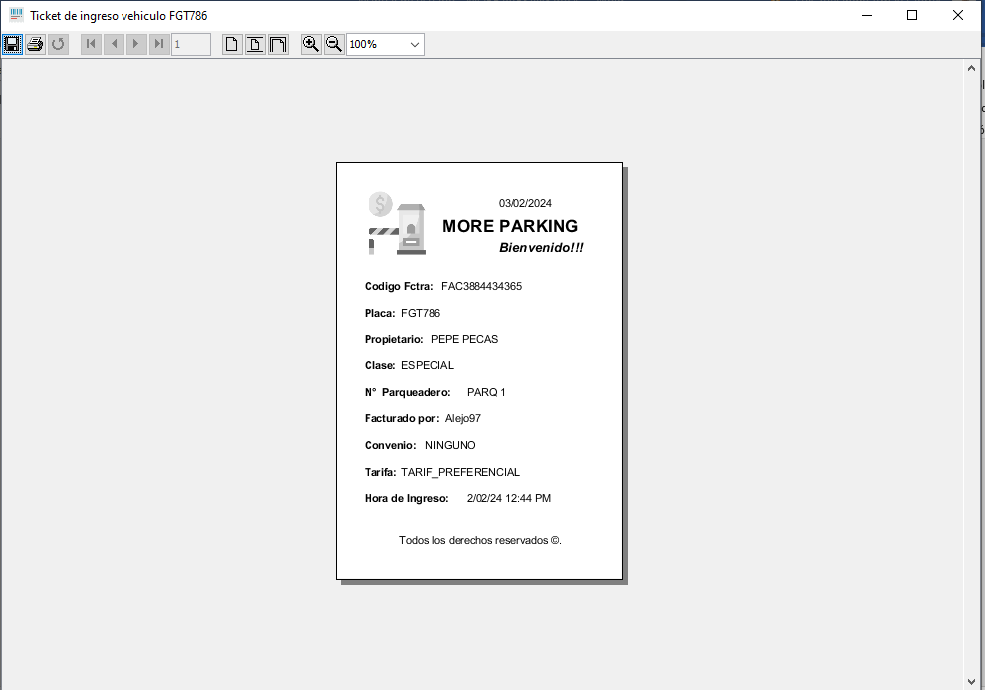

* + ***¿Cómo editar una factura abierta?***

1. Haga click sobre el registro perteneciente a la factura en la tabla de facturas como se muestra en la *figura 108.*
2. Se abrirá la ventana de visualización de facturas abiertasmostrando la información existente en el sistema para la factura en cuestión *(figura 109).*
3. Haga click en el botón ***“Editar”*** como se muestra en la *figura 112*.

*Figura 112. Acceso a edición de factura abierta – Sistema MORE PARKING*

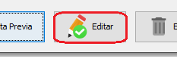

1. Se abrirá la ventana de edición de facturas abiertas *(figura 113)*, realice los cambios que requiera y presione la tecla ***F1*** del teclado.

*Figura 113. Ventana de edición de facturas abiertas – Sistema MORE PARKING*

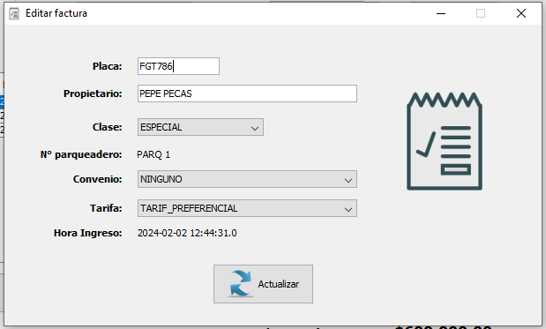

1. El sistema realizará las siguientes validaciones:
   * Validará si la placa del vehículo suministrada en el formulario corresponde o no a algún vehículo de los que se encuentran registrados en el sistema
   * Validará si existe una **factura abierta** asociada a algún vehículo con la misma placa suministrada (Revise la sección *2.1.3 El panel de administración de reportes / El gestor de facturas / ¿Qué es una factura? / Tipos de facturas* de este manual para mayor información).
2. Si la placa suministrada en el formulario corresponde a un vehículo previamente registrado en el sistema, el sistema mostrará el mensaje de la *figura 114,* haga click en el botón **“*Si”*** del mensaje mostrado para continuar, la ventana de edición de facturas abiertas cargará el formulario con la información existente en el sistema para el vehículo en cuestión *(figura 115);* De lo contrario, el sistema mostrará el mensaje de la *figura 116* y deberá dar click en el botón***“Aceptar”***, la ventana de edición de facturas limpiará todos los campos del formulario permitiendo así la edición completa de la información para la factura abierta como se evidencia en la *figura 117*.

*Figura 114. Confirmación cargue de información vehículo registrado – Sistema MORE PARKING*

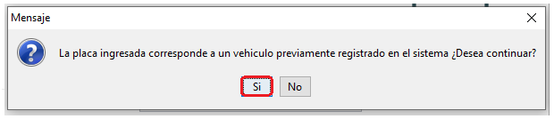

*Figura 115. Ventana de edición de facturas abiertas con información de vehículo registrado – Sistema MORE PARKING*

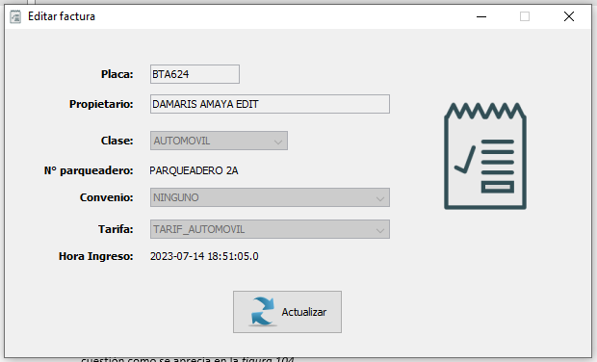

*Figura 116. Confirmación cargue de información vehículo desconocido – Sistema MORE PARKING*

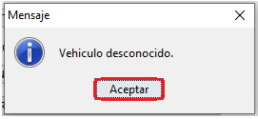

*Figura 117. Edición completa de factura abierta por vehículo desconocido – Sistema MORE PARKING*

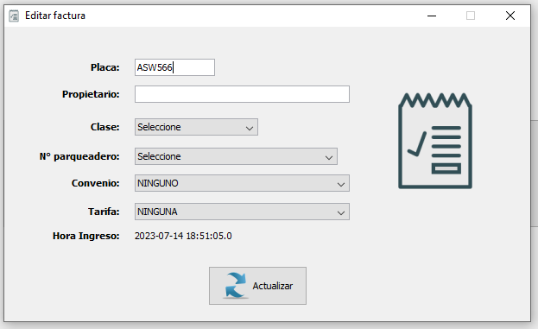

1. Por otra parte, si la placa suministrada en el formulario corresponde a un vehículo que tiene una **factura abierta** previamente asociada (Revise la sección *2.1.3 El panel de administración de reportes / El gestor de facturas / ¿Qué es una factura? / Tipos de facturas* de este manual para mayor información), el sistema mostrará el mensaje de la *figura 118,* haga click en el botón ***“Aceptar”*** para continuar, la ventana de edición de facturas abiertas eliminará los cambios

realizados y quedará nuevamente con la información inicial como en la *figura 113*.

*Figura 118. Confirmación factura abierta previamente asociada – Sistema MORE PARKING*

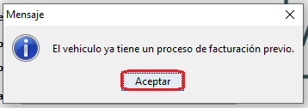

1. Para guardar los cambios realizados, haga click en el botón ***“Actualizar”*** *(figura 119).*

*Figura 119. Actualización de una factura abierta – Sistema MORE PARKING*

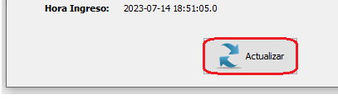

1. Finalmente, el sistema le indicará que el proceso de validación de la información se realizó satisfactoriamente *(figura 120)* y posteriormente, que la **factura abierta** se actualizó satisfactoriamente *(figura 121)*, haga click en el botón ***“Aceptar”*** en cada uno de los casos para finalizar.

*Figura 120. Confirmación de validaciones realizadas satisfactoriamente (factura abierta) – Sistema MORE PARKING*

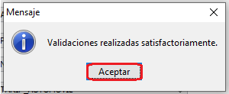

*Figura 121. Confirmación de edición de factura abierta – Sistema MORE PARKING*

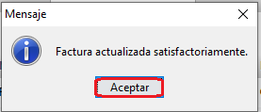

**NOTAS:**

* Para deshacer todos los cambios realizados sobre la ventana de edición de facturas abiertas, presione la tecla ***Escape (Esc)*** del teclado, la ventana de edición de facturas abiertas eliminará los cambios realizados y quedará nuevamente con la información inicial como en la *figura 113*.
* Las **facturas de primer ingreso** no se pueden editar, estas solo pueden ser creadas o eliminadas desde el panel de administración de vehículos (Revise la sección *2.1.4 El panel de administración de vehículos* de este manual para mayor información).
  + ***¿Cómo eliminar una factura abierta?***

1. Haga click sobre el registro perteneciente a la factura en la tabla de facturas como se muestra en la *figura 108.*
2. Se abrirá la ventana de visualización de facturas abiertasmostrando la información existente en el sistema para la factura en cuestión *(figura 109).*
3. Haga click en el botón ***“Eliminar”*** como se muestra en la *figura 122.*

*Figura 122. Eliminación de una factura abierta – Sistema MORE PARKING*

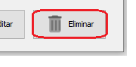

1. El sistema le consultará si está seguro de que desea eliminar la factura abierta, haga click en ***“Si”***  *(figura 123)*.

*Figura 123. Confirmación para eliminar una factura abierta – Sistema MORE PARKING*

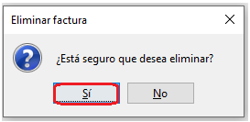

1. Finalmente, el sistema le indicará que la factura abierta fue eliminada satisfactoriamente, haga click en el botón ***“Aceptar”*** como se muestra en la *figura 124*.

*Figura 124. Confirmación de factura abierta eliminada – Sistema MORE PARKING*

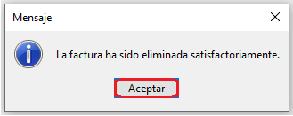

**NOTA:** Las **facturas de primer ingreso** no se pueden eliminar, estas solo pueden ser creadas o eliminadas desde el panel de administración de vehículos (Revise la sección *2.1.4 El panel de administración de vehículos* de este manual para mayor información).

* + ***¿Cómo visualizar una factura cerrada?***

1. Haga click sobre el registro perteneciente a la factura en la tabla de facturas como se muestra en la *figura 108.*
2. Se abrirá la ventana de visualización de facturas cerradasmostrando la información existente en el sistema para la factura en cuestión *(figura 125).*

*Figura 125. Ventana de visualización de una factura cerrada – Sistema MORE PARKING*

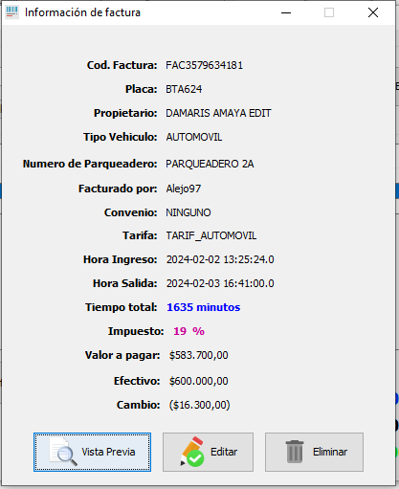

1. Haga click en el botón ***“Vista previa”*** *(figura 126),* el sistema generará un documento tipo PDF del ticket de la factura cerrada como se muestra en la *figura 127*.

*Figura 126. Acceso a vista previa de factura cerrada – Sistema MORE PARKING*



*Figura 127. Reporte PDF ticket de factura cerrada – Sistema MORE PARKING*

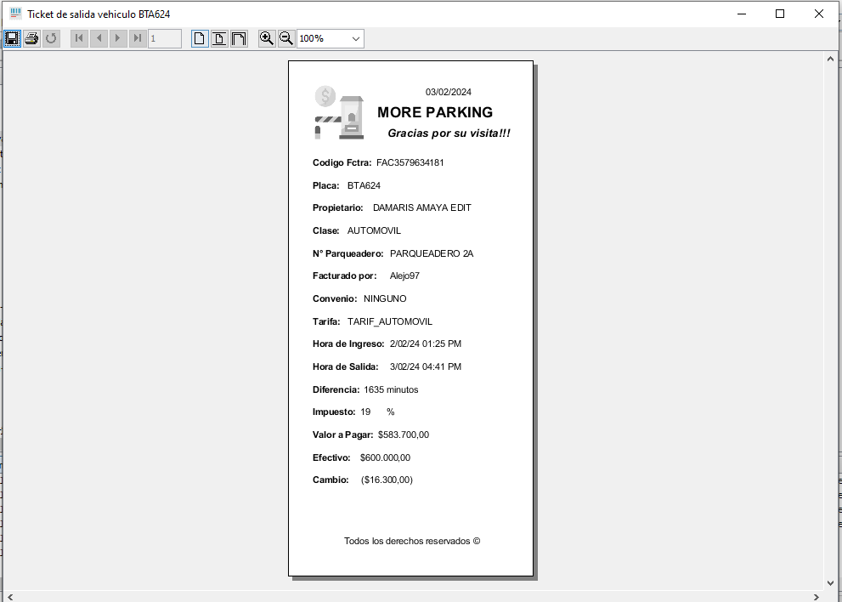

* + ***¿Cómo editar una factura cerrada?***

1. Haga click sobre el registro perteneciente a la factura en la tabla de facturas como se muestra en la *figura 108.*
2. Se abrirá la ventana de visualización de facturas cerradasmostrando la información existente en el sistema para la factura en cuestión *(figura 125).*
3. Haga click en el botón ***“Editar”*** como se muestra en la *figura 128*.

*Figura 128. Acceso a edición de factura cerrada – Sistema MORE PARKING*

**

1. Se abrirá la ventana de edición de facturas cerradas *(figura 129)*, realice los cambios que requiera y presione la tecla ***F1*** del teclado.

*Figura 129. Ventana de edición de facturas cerradas – Sistema MORE PARKING*

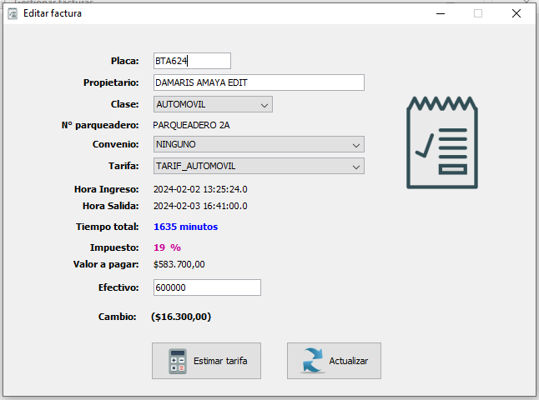

1. El sistema validará si la placa del vehículo suministrada en el formulario corresponde o no a algún vehículo de los que se encuentran registrados en el sistema, si la placa suministrada en el formulario corresponde a un vehículo previamente registrado en el sistema, el sistema mostrará el mensaje de la *figura 130,* haga click en el botón **“*Si”*** del mensaje mostrado para continuar, la ventana de edición de facturas cerradas cargará el formulario con la información existente en el sistema para el vehículo en cuestión *(figura 131);* De lo contrario, el sistema mostrará el mensaje de la *figura 132* y deberá dar click en el botón***“Aceptar”***, la ventana de edición de facturas limpiará todos los campos del formulario permitiendo así la edición completa de la información para la factura abierta como se evidencia en la *figura 133*.

*Figura 130. Confirmación cargue de información vehículo registrado – Sistema MORE PARKING*

**

*Figura 131. Ventana de edición de facturas cerradas con información de vehículo registrado – Sistema MORE PARKING*

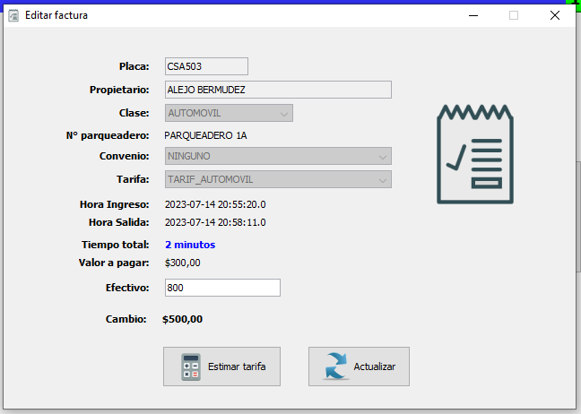

*Figura 132. Confirmación cargue de información vehículo desconocido – Sistema MORE PARKING*



*Figura 133. Edición completa de factura cerrada por vehículo desconocido – Sistema MORE PARKING*

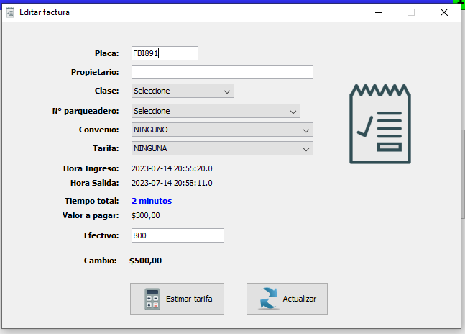

1. Actualice el dinero en efectivo recibido (si lo considera necesario) y haga click en el botón ***“Estimar tarifa”***, el sistema recalculará la tarifa de acuerdo a lo diligenciado y actualizará los datos de liquidación de salida del vehículo, es decir, el tiempo total en parqueadero, el valor a pagar y el cambio*,* como se muestra en la *figura 134*.

*Figura 134. Recálculo de tarifa a aplicar a factura cerrada – Sistema MORE PARKING*

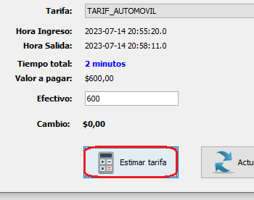

1. Para guardar los cambios realizados, haga click en el botón ***“Actualizar”*** *(figura 135).*

*Figura 135. Actualización de una factura cerrada – Sistema MORE PARKING*

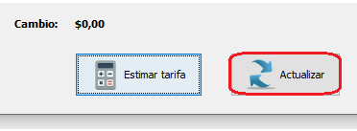

1. Finalmente, el sistema le indicará que el proceso de validación de la información se realizó satisfactoriamente *(figura 136)* y posteriormente, que la **factura cerrada** se actualizó satisfactoriamente *(figura 137)*, haga click en el botón ***“Aceptar”*** en cada uno de los casos para finalizar.

*Figura 136. Confirmación de validaciones realizadas satisfactoriamente (factura cerrada) – Sistema MORE PARKING*

**

*Figura 137. Confirmación de edición de factura cerrada – Sistema MORE PARKING*



**NOTAS:**

* Para deshacer todos los cambios realizados sobre la ventana de edición de facturas cerradas, presione la tecla ***Escape (Esc)*** del teclado, la ventana de edición de facturas cerradas eliminará los cambios realizados y quedará nuevamente con la información inicial como en la *figura 129*.
* En caso de seleccionar un convenio y no una tarifa, los datos de liquidación de vehículo se igualarán a cero (0) pues el sistema no aplica cobro alguno para este caso (Revise la sección *2.1.5 El panel de administración de parámetros / El gestor de convenios* De este manual para mayor información).
  + ***¿Cómo eliminar una factura cerrada?***

1. Haga click sobre el registro perteneciente a la factura en la tabla de facturas como se muestra en la *figura 108.*
2. Se abrirá la ventana de visualización de facturas cerradasmostrando la información existente en el sistema para la factura en cuestión *(figura 109).*
3. Haga click en el botón ***“Eliminar”*** como se muestra en la *figura 138.*

*Figura 138. Eliminación de una factura cerrada – Sistema MORE PARKING*

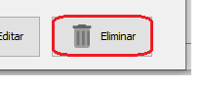

1. El sistema le consultará si está seguro de que desea eliminar la factura cerrada, haga click en ***“Si”*** (*figura 139*).

*Figura 139. Confirmación para eliminar una factura cerrada – Sistema MORE PARKING*



1. Finalmente, el sistema le indicará que la factura cerrada fue eliminada satisfactoriamente, haga click en el botón ***“Aceptar”*** como se muestra en la *figura 140*.

*Figura 140. Confirmación de factura cerrada eliminada – Sistema MORE PARKING*



**NOTA:** Toda **factura cerrada** al ser eliminada del sistema, es descontada del cierre al que se encuentre asociada, en caso de no tener un cierre asociado, se eliminará del sistema con normalidad.

* **El gestor de cierres de caja**

Es un espacio de trabajo en el que el administrador puede gestionar los cierres de caja generados por los usuarios del sistema al finalizar el turno, como se puede apreciar en la *figura 141*.

* + ***¿Qué es un cierre de caja?***

Es un documento generado por el sistema cuya función es comprobar que la cantidad de dinero en efectivo o las ganancias obtenidas, correspondan al valor de las facturas cerradas que se han generado en el panel de administración de caja en el transcurso del turno, todo cierre de caja tiene asociado un arqueo (el realizado por el usuario al aperturar la caja en el panel de administración de caja) y un numero de **facturas cerradas** (que corresponden a los vehículos a los que el usuario les dio salida del parqueadero en el transcurso del turno de trabajo).

*Figura 141. Gestor de cierres de caja – Sistema MORE PARKING*

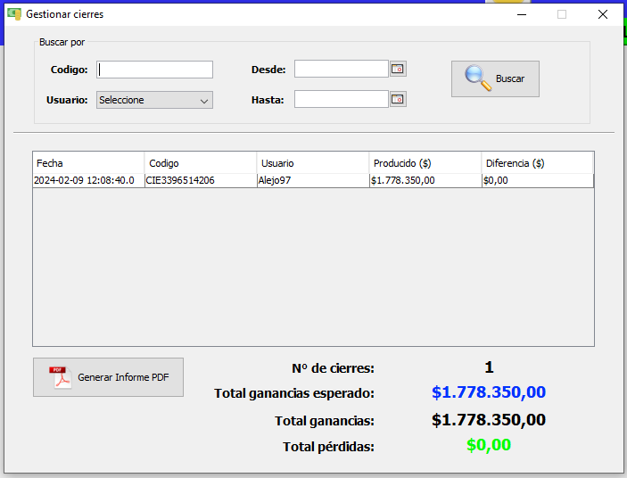

El gestor de cierres está compuesto por las siguientes partes *(figura 142)*:

*Figura 142. Estructura del gestor de cierres – Sistema MORE PARKING*

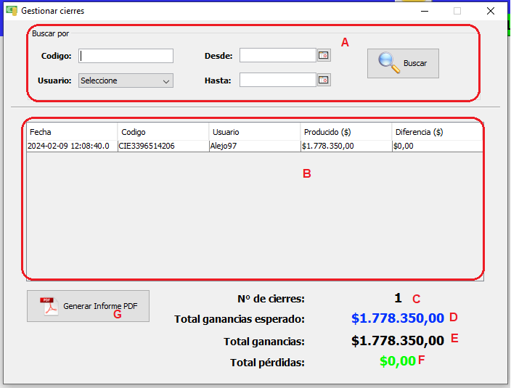

1. Panel ***“Buscar por”***, contiene un formulario el cual permite al usuario filtrar los cierres existentes en el sistema utilizando criterios de búsqueda, los cierres que cumplan con los criterios diligenciados aparecerán en la tabla de cierres al presionar el botón ***“Buscar”***.
2. Tabla de cierres, lista los cierres existentes en el sistema y permite acceder a su información.
3. Número de cierres existentes en el sistema, muestra el número de cierres que aparecen en la

tabla de cierres.

1. Total de ganancias esperado, es el resultado de la suma de la columna ***“Producido ($)”*** de la tabla de cierres.
2. Total de ganancias, es el resultado de la suma del efectivo de cada uno de los cierres de la tabla de cierres.
3. Total de pérdidas, es el resultado de la suma del dinero diferencia para cada una de los cierres de la tabla de cierres, (Si la cifra está de color verde, el monto de dinero en cuestión **es un saldo a favor**; pero si la cifra está de color rojo, el monto de dinero en cuestión **hace falta**).
4. Al hacer click en el botón “***Generar Informe Pdf”*** el sistema generará un informe llamado consolidado de cierres, en el cual obtendrá información detallada de los cierres generados por el sistema teniendo en cuenta los criterios de búsqueda diligenciados en el Panel ***“Buscar por”***, tal y como se muestra en la *figura 143.*

*Figura 143. Consolidado de cierres – Sistema MORE PARKING*

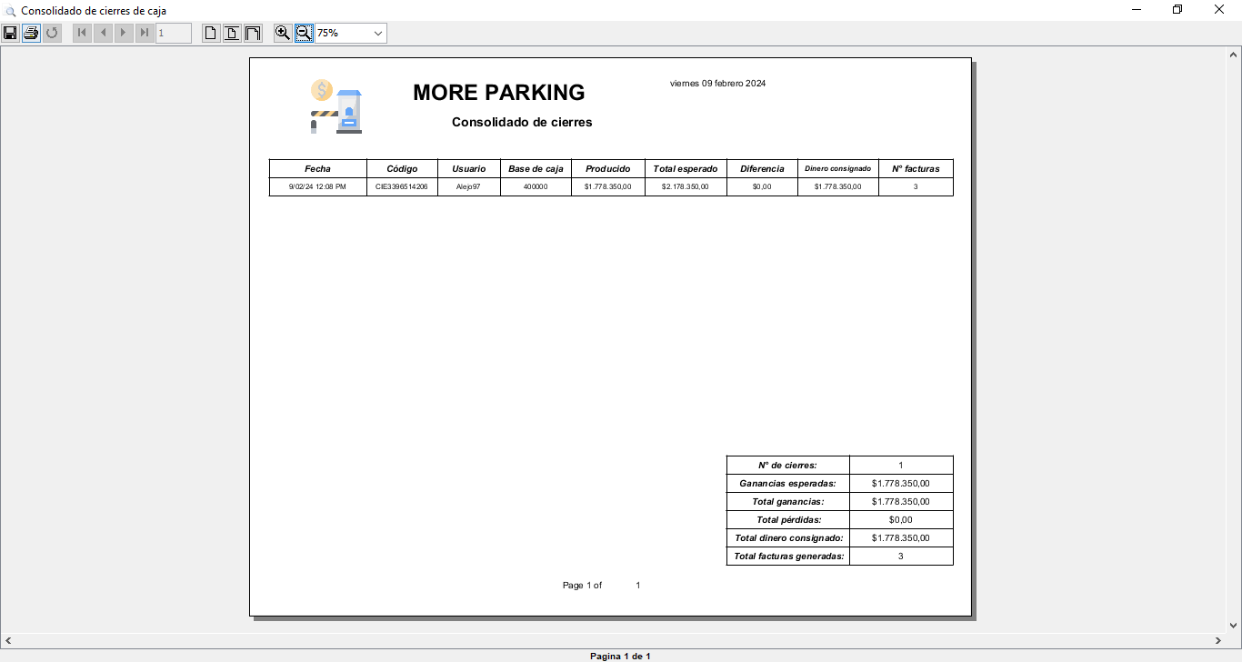

* + ***¿Cómo buscar un cierre de caja?***

1. Diligencie el formulario del panel ***“Buscar por”*** del gestor de cierres y haga click en el botón ***“Buscar”*** *(figura 144)*.

*Figura 144. Búsqueda de un cierre – Sistema MORE PARKING*



1. El gestor de cierres filtrará los cierres que cumplan con el o los criterios de búsqueda diligenciados y los mostrará en la tabla de cierres.

**NOTA:** Si desea obtener los cierres generados en el transcurso de un solo día determinado, seleccione la misma fecha para los campos ***“Desde”*** y “***Hasta”.***

* + ***¿Cómo editar un cierre de caja?***

1. Haga click sobre el registro perteneciente al cierre en la tabla de cierres de caja como se muestra en la *figura 145.*

**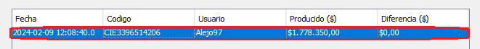***Figura 145. Acceso a configuración de un cierre de caja – Sistema MORE PARKING*

1. Se abrirá una ventana como la de la *figura 146,* mostrando la información existente en el sistema para el cierre de caja en cuestión, realice los cambios que requiera y haga click en el botón ***“Actualizar”*** *(figura 147)*.

*Figura 146. Ventana de información de un cierre de caja – Sistema MORE PARKING*

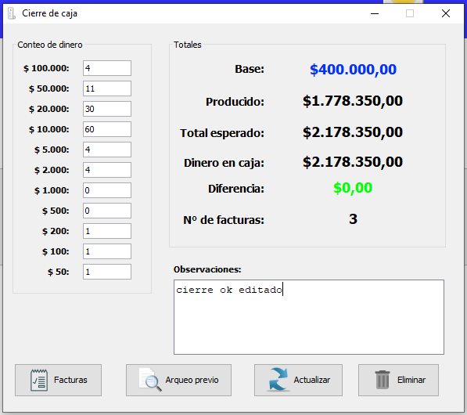

*Figura 147. Edición de un cierre de caja – Sistema MORE PARKING*

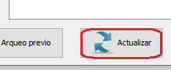

1. Finalmente, el sistema le indicará que el cierre de caja se actualizó satisfactoriamente (*figura 148)* y la impresora generará un ticket con la información del cierre de caja realizado, haga click en el botón ***“Imprimir copia”*** si desea imprimir una copia del ticket generado o haga click en el botón ***“Cerrar”*** para finalizar.

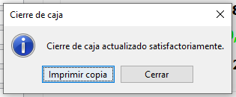*Figura 148. Confirmación de cierre de caja editado – Sistema MORE PARKING*

* + ***¿Cómo eliminar un cierre de caja?***

1. Haga click sobre el registro perteneciente al cierre en la tabla de cierres de caja como se muestra en la *figura 145.*
2. Se abrirá una ventana como la de la *figura 146,* mostrando la información existente en el sistema para el cierre de caja en cuestión, haga click en el botón ***“Eliminar”*** *(figura 149)*.

*Figura 149. Eliminación de un cierre de caja – Sistema MORE PARKING*

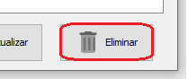

1. El sistema le indicará que, al eliminar el cierre de caja, también se eliminará el arqueo y las facturas cerradas que tiene asociadas, haga click en ***“Si”*** *(figura 150)*

*Figura 150. Confirmación para eliminar un cierre de caja – Sistema MORE PARKING*

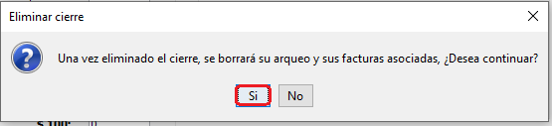

1. Finalmente, el sistema le indicará que el cierre de caja fue eliminado satisfactoriamente, haga click en el botón ***“Aceptar”*** como se muestra en la *figura 151*.

*Figura 151. Confirmación cierre de caja eliminado – Sistema MORE PARKING*

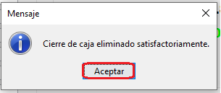

* + ***¿Cómo visualizar las facturas asociadas a un cierre de caja?***

1. Haga click sobre el registro perteneciente al cierre en la tabla de cierres de caja como se muestra en la *figura 145.*
2. Se abrirá una ventana como la de la *figura 146,* mostrando la información existente en el sistema para el cierre de caja en cuestión, haga click en el botón ***“Facturas”*** *(figura 152)*.

*Figura 152. Acceso a facturas asociadas a un cierre – Sistema MORE PARKING*



1. Se abrirá el gestor de facturas, en el cual aparecerán listadas las facturas cerradas que se encuentran asociadas al cierre de caja en cuestión como se aprecia en la *figura 153 (*Revise la sección *2.1.3 El panel de administración de reportes / El gestor de facturas* de este manual para mayor información*)*.

*Figura 153. Gestor de facturas con facturas cerradas asociadas a un cierre – Sistema MORE PARKING*

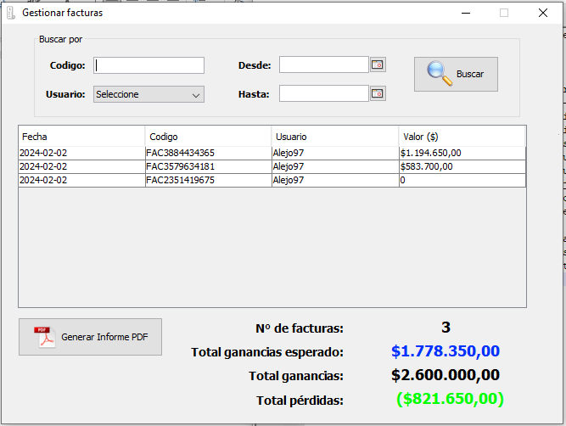

* + ***¿Cómo visualizar el arqueo asociado a un cierre de caja?***

1. Haga click sobre el registro perteneciente al cierre en la tabla de cierres de caja como se muestra en la *figura 145.*
2. Se abrirá una ventana como la de la *figura 146,* mostrando la información existente en el sistema para el cierre de caja en cuestión, haga click en el botón ***“Arqueo previo”*** *(figura 154)*.

*Figura 154. Acceso a visualización de arqueo asociado – Sistema MORE PARKING*

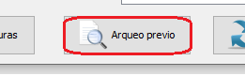

1. El sistema generará un documento tipo PDF del ticket con la información del arqueo de caja asociado al cierre de caja, como se muestra en la *figura 155.*

*Figura 155. Reporte de arqueo asociado a un cierre de caja – Sistema MORE PARKING*

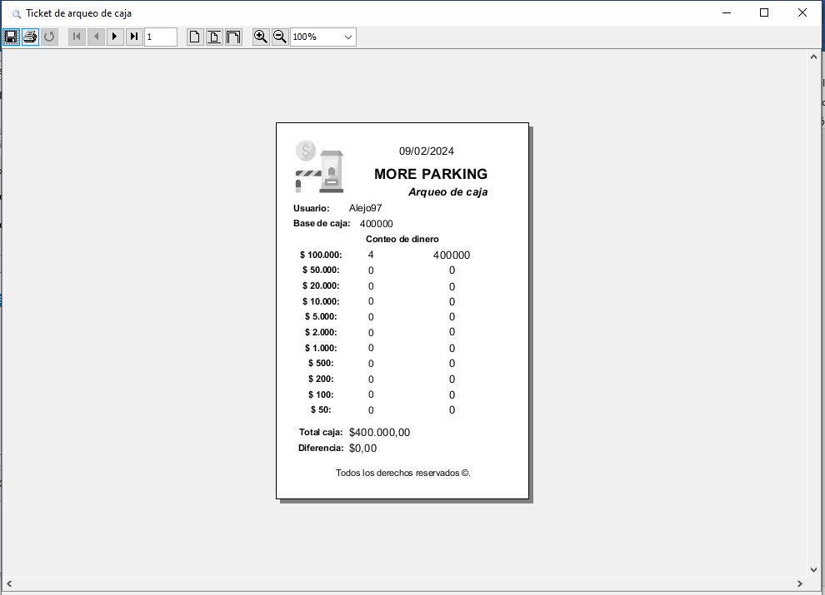

* **El gestor de arqueos de caja**

Es un espacio de trabajo en el que el administrador puede gestionar los arqueos de caja generados por los usuarios del sistema al iniciar turno desde el panel de administración de caja, como se puede apreciar en la *figura 156*.

* + ***¿Qué es un arqueo de caja?***

Es un documento generado por el sistema cuya función es garantizar el correcto conteo del dinero en efectivo existente en la caja al iniciar turno.

*Figura 156. Gestor de arqueos – Sistema MORE PARKING*

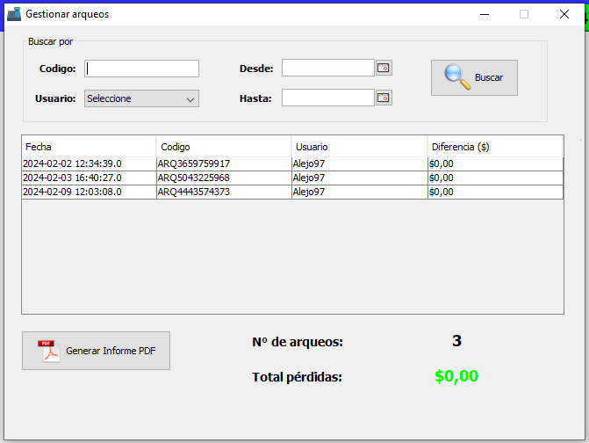

El gestor de arqueos está compuesto por las siguientes partes *(figura 157)*:

*Figura 157. Estructura del gestor de arqueos – Sistema MORE PARKING*

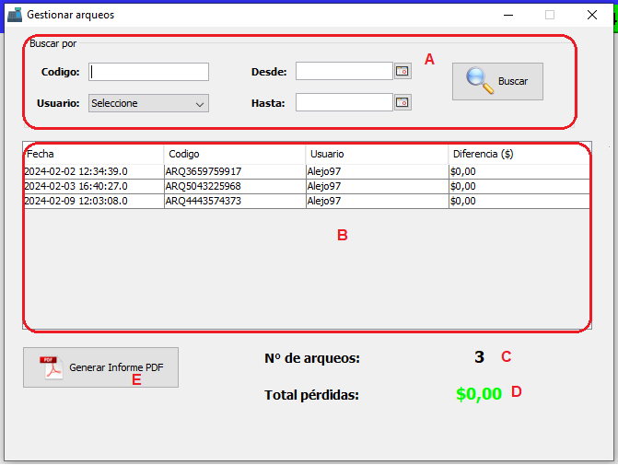

1. Panel ***“Buscar por”***, contiene un formulario el cual permite al usuario filtrar los arqueos existentes en el sistema utilizando criterios de búsqueda, los arqueos que cumplan con los criterios diligenciados aparecerán en la tabla de arqueos al presionar el botón ***“Buscar”***.
2. Tabla de arqueos, lista los arqueos existentes en el sistema y permite acceder a su información.
3. Número de arqueos existentes en el sistema, muestra el número de arqueos que aparecen en la tabla de arqueos.
4. Total de pérdidas, es el resultado de la suma del dinero diferencia para cada una de los arqueos de la tabla de arqueos, (Si la cifra está de color verde, el monto de dinero en cuestión **es un saldo a favor**; pero si la cifra está de color rojo, el monto de dinero en cuestión **hace falta**).
5. Al hacer click en el botón “***Generar Informe Pdf”*** el sistema generará un informe llamado consolidado de arqueos, en el cual obtendrá información detallada de los arqueos generados por el sistema teniendo en cuenta los criterios de búsqueda diligenciados en el Panel ***“Buscar por”***, tal y como se muestra en la *figura 158.*

*Figura 158. Consolidado de arqueos – Sistema MORE PARKING*

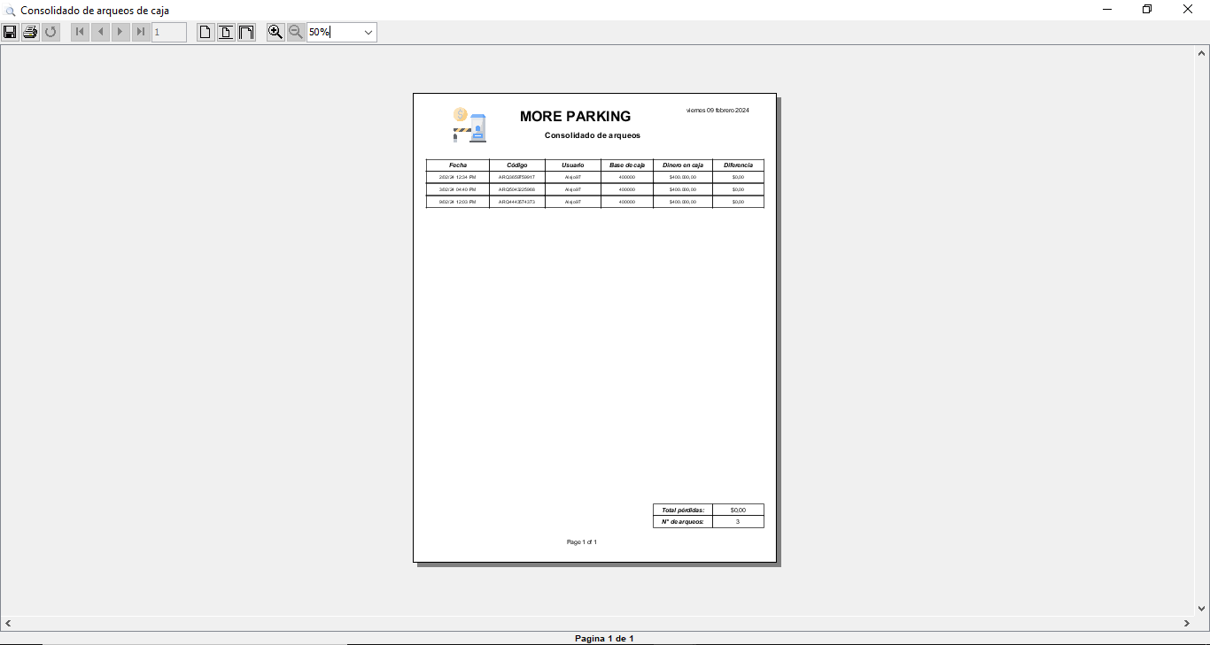

* + ***¿Cómo buscar un arqueo de caja?***

1. Diligencie el formulario del panel ***“Buscar por”*** del gestor de arqueos y haga click en el botón ***“Buscar”*** *(figura 159)*.

*Figura 159. Búsqueda de un arqueo – Sistema MORE PARKING*



1. El gestor de arqueos filtrará los arqueos que cumplan con el o los criterios de búsqueda diligenciados y los mostrará en la tabla de arqueos.

**NOTA:** Si desea obtener los arqueos generados en el transcurso de un solo día determinado,

seleccione la misma fecha para los campos ***“Desde”*** y “***Hasta”.***

* ***¿Cómo editar un arqueo de caja?***

1. Haga click sobre el registro perteneciente al arqueo en la tabla de arqueos de caja como se muestra en la *figura 160.*

*Figura 160. Acceso a configuración de un arqueo de caja – Sistema MORE PARKING*

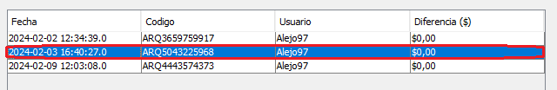

1. Se abrirá la ventana de información de arqueo de caja*,* mostrando la información existente en el sistema para el arqueo de caja en cuestión, realice los cambios que requiera y haga click en el botón ***“Actualizar”*** *(figura 161)*.

*Figura 161. Ventana de información de un arqueo de caja – Sistema MORE PARKING*

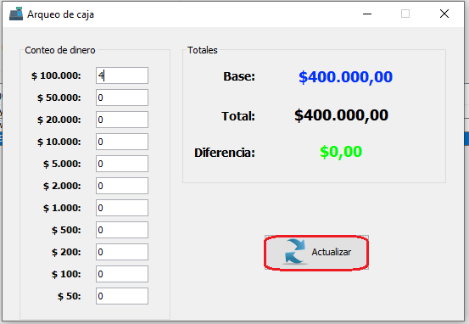

1. Finalmente, el sistema le indicará que el arqueo de caja se actualizó satisfactoriamente (*figura 162)* y la impresora generará un ticket con la información del arqueo de caja realizado, haga click en el botón ***“Imprimir copia”*** si desea imprimir una copia del ticket generado o haga click en el botón ***“Cerrar”*** para finalizar.

*Figura 162. Confirmación de arqueo de caja editado – Sistema MORE PARKING*

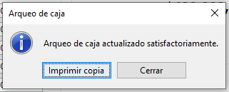

**2.1.5 El panel de administración de parámetros**

El sistema MORE PARKING dispone de un espacio de trabajo en el que el administrador puede establecer las reglas con las que operará el sistema MORE PARKING respecto a los parqueaderos, los convenios y las tarifas a aplicar durante la operación del parqueadero y demás parámetros relacionados con el proceso de facturación; Para acceder a dicho espacio de trabajo, haga click en el botón ***“Parámetros”*** como se muestra en la *figura 163*.

*Figura 163. Panel de administración de parámetros – Sistema MORE PARKING*

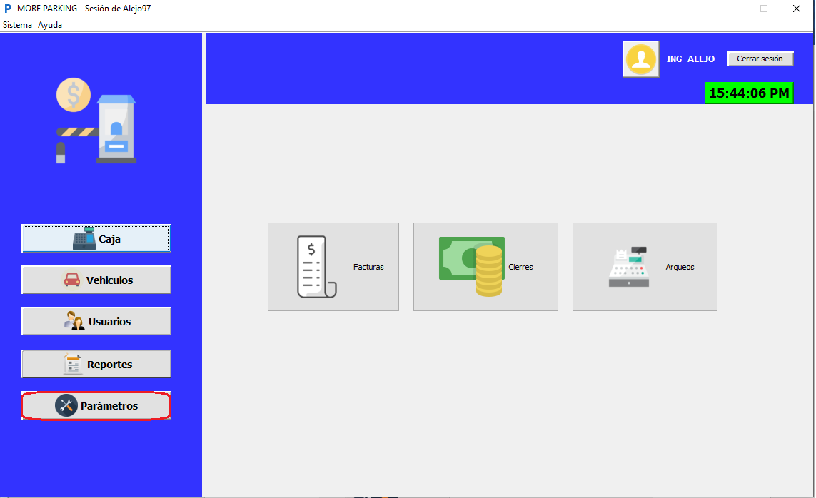

El panel de administración de parámetros está compuesto por los siguientes botones *(figura 164)*:

*Figura 164. Botones del panel de administración de parámetros – Sistema MORE PARKING*

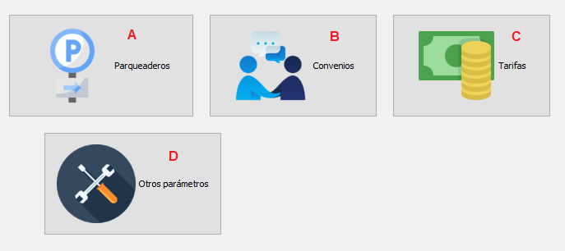

1. **Botón Parqueaderos:** Permite acceder al gestor de parqueaderos.
2. **Botón Convenios:** Permite acceder al gestor de convenios.
3. **Botón Tarifas:** Permite acceder al gestor de tarifas
4. **Botón Otros parámetros:** Permite acceder a la ventana de parametrización de la base de caja

del sistema.

* **El gestor de parqueaderos**

Es un espacio de trabajo en el que el administrador puede registrar o eliminar los espacios de parqueo existentes en el parqueadero, como se puede apreciar en la *figura 165*.

*Figura 165. Gestor de parqueaderos – Sistema MORE PARKING*

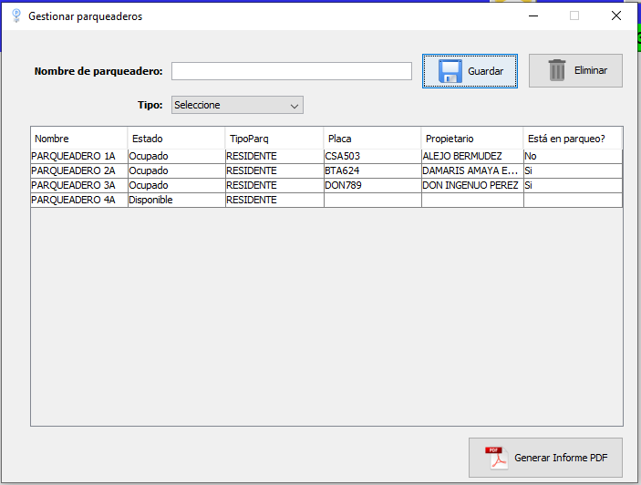

* ***¿Cómo registrar un parqueadero?***

1. Diligencie el formulario del gestor de parqueaderos de la *figura 166* con la siguiente información:

*Figura 166. Formulario de registro de parqueaderos – Sistema MORE PARKING*

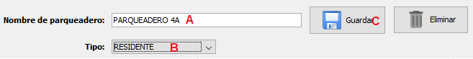

1. Nombre del parqueadero.
2. Tipo de parqueadero (Al seleccionar la opción ***“RESIDENTE”***el parqueadero solo podrá ser asignado a los vehículos registrados en el sistema desde el Panel de Administración de vehículos; mientras que si se selecciona la opción ***“VISITANTE”*** el parqueadero solo podrá ser asignado a los vehículos que se ingresen al parqueadero mediante el Panel de administración de caja).
3. Para guardar los cambios, haga click en el botón ***“Guardar”***.
4. El sistema le indicará que el parqueadero fue registrado satisfactoriamente, haga click en el botón ***“Aceptar”*** como se muestra en la *figura 167*.

*Figura 167. Confirmación de parqueadero registrado – Sistema MORE PARKING*

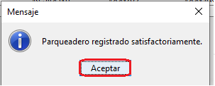

1. Una vez registrado el parqueadero, este tendrá el estado ***“Disponible”***, lo que significa que está listo para ser asignado a un vehículo *(figura 168)*.

*Figura 168. Parqueadero en estado Disponible – Sistema MORE PARKING*



* ***¿Cómo eliminar un parqueadero?***

1. Seleccione el parqueadero que desea eliminar en la tabla de parqueaderos registrados como se muestra en la *figura 169.*

*Figura 169. Selección de parqueadero registrado – Sistema MORE PARKING*

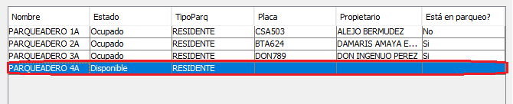

1. Haga click en el botón ***“Eliminar”*** como en la *figura 170.*

*Figura 170. Eliminación de un parqueadero – Sistema MORE PARKING*



1. El sistema le consultará si está seguro de que desea eliminar el parqueadero, haga click en ***“Si”*** *(figura 171).*

*Figura 171. Confirmación para eliminar un parqueadero – Sistema MORE PARKING*

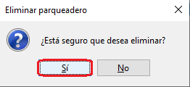

1. Finalmente, el sistema le indicará que el parqueadero fue eliminado satisfactoriamente, haga click en el botón ***“Aceptar”*** como se muestra en la *figura 172*.

*Figura 172. Confirmación de parqueadero eliminado – Sistema MORE PARKING*

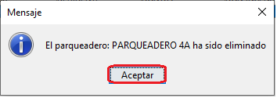

**NOTA:** Para eliminar un parqueadero, este debe estar en estado ***“Disponible”***, de lo contrario, el sistema mostrará un mensaje indicando que el parqueadero no se puede eliminar pues tiene cupo vigente en el parqueadero.

* ***Reporte de parqueaderos del sistema***

Al hacer click sobre el botón ***“Generar Informe PDF”*** del gestor de parqueaderos *(figura 173)*, el sistema generará un documento tipo PDF con el listado de los parqueaderos que se encuentran registrados en el sistema, como se muestra en la *figura 174.*

*Figura 173. Generación de reporte de parqueaderos del sistema – Sistema MORE PARKING*

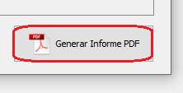

*Figura 174. Reporte de parqueaderos del sistema – Sistema MORE PARKING*

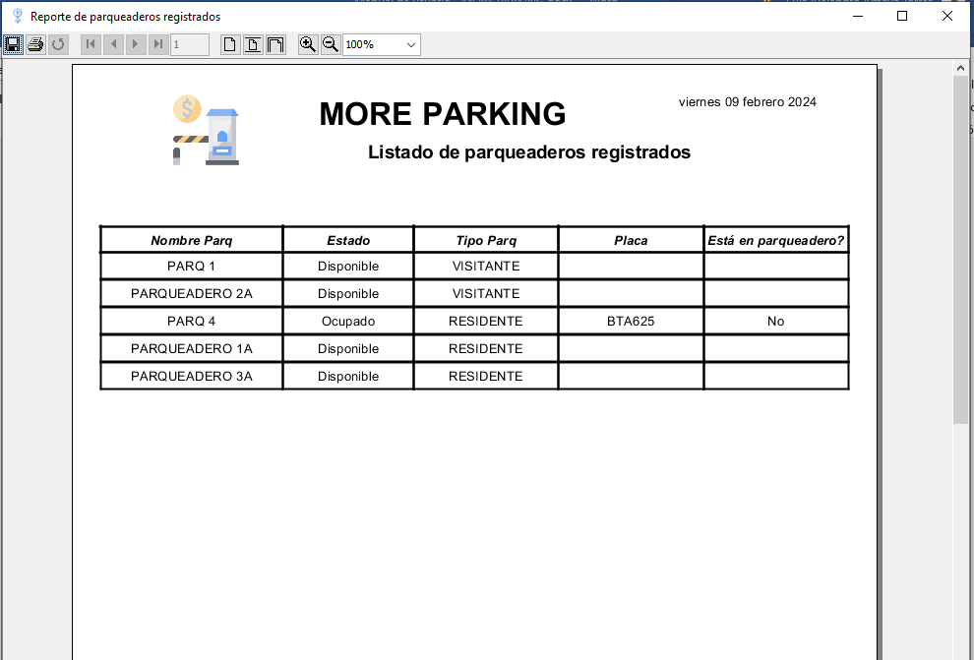

* **El gestor de convenios**

Es un espacio de trabajo en el que el administrador puede gestionar los convenios que serán aplicados por el sistema a los vehículos registrados a través del panel de administración de vehículos, como se puede apreciar en la *figura 175*.

*Figura 175. Gestor de convenios – Sistema MORE PARKING*

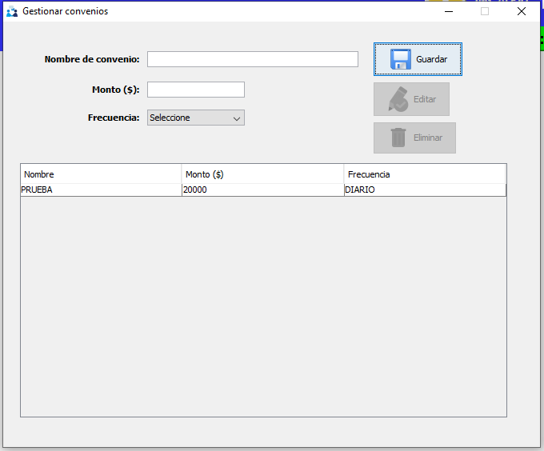

* ***¿Cómo registrar un convenio?***

1. Diligencie el formulario del gestor de convenios de la *figura 176* con la siguiente información:

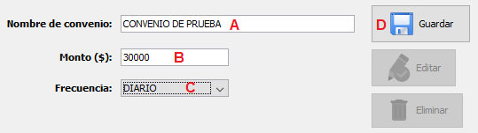*Figura 176. Formulario de registro de convenios – Sistema MORE PARKING*

1. Nombre del convenio.
2. Monto del convenio.
3. Frecuencia en la que se debe pagar el convenio (DIARIO, SEMANAL, QUINCENAL, MENSUAL, BIMESTRAL, TRIMESTRAL, SEMESTRAL o ANUAL).
4. Para guardar los cambios, haga click en el botón ***“Guardar”***.
5. El sistema le indicará que el convenio fue registrado satisfactoriamente, haga click en el botón ***“Aceptar”*** como se muestra en la *figura 177*.

*Figura 177. Confirmación de convenio registrado – Sistema MORE PARKING*

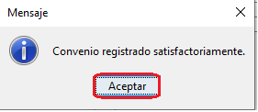

* ***¿Cómo editar un convenio?***

1. Seleccione el convenio que desea editar en la tabla de convenios registrados como se muestra en la *figura 178.*

*Figura 178. Selección de convenio – Sistema MORE PARKING*

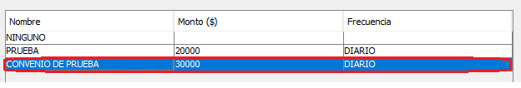

1. La información del convenio seleccionado se mostrará en los campos del formulario de registro de convenios *(figura 179)*, realice los cambios que requiera y haga click en el botón ***“Editar”***.

*Figura 179. Edición de convenio – Sistema MORE PARKING*

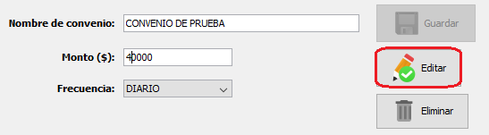

1. Finalmente, el sistema le indicará que el convenio fue actualizado satisfactoriamente, haga click en el botón ***“Aceptar”*** como se muestra en la *figura 180*.

*Figura 180. Confirmación de edición de convenio – Sistema MORE PARKING*

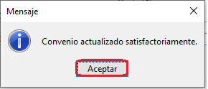

* ***¿Cómo eliminar un convenio?***

1. Seleccione el convenio que desea eliminar en la tabla de convenios registrados como se muestra en la *figura 178.*
2. Haga click en el botón ***“Eliminar”*** como en la *figura 181.*

*Figura 181. Eliminación de un convenio – Sistema MORE PARKING*

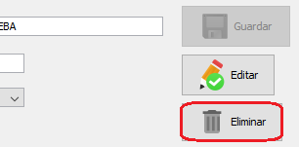

1. El sistema le consultará si está seguro de que desea eliminar el convenio, haga click en ***“Si”*** *(figura 182).*

*Figura 182. Confirmación para eliminar un convenio – Sistema MORE PARKING*

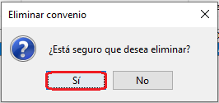

1. Finalmente, el sistema le indicará que el convenio fue eliminado satisfactoriamente, haga click en el botón ***“Aceptar”*** como se muestra en la *figura 183*.

*Figura 183. Confirmación de convenio eliminado – Sistema MORE PARKING*

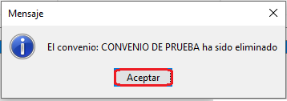

**NOTAS:**

* + Para eliminar un convenio, este no debe estar asociado a ningún vehículo registrado, de lo contrario, el sistema mostrará un mensaje indicando que el convenio no se puede eliminar porque aún se está implementando para los vehículos registrados en el sistema.
  + Los convenios se aplican **ÚNICAMENTE** a los vehículos que están registrados en el sistema, es decir, aquellos que son registrados desde el panel de administración de vehículos y tienen un propósito netamente documental; el sistema no aplica ningún tipo de cobro por los mismos a los vehículos porque se asume que dicho cobro tiene un acuerdo de pago directamente con el administrador.
* **El gestor de tarifas**

Es un espacio de trabajo en el que el administrador puede gestionar las tarifas que serán aplicadas por el sistema a los vehículos registrados a través del panel de administración de vehículos o a los vehículos que son ingresados al parqueadero a través del panel de administración de caja, como se puede apreciar en la *figura 184*.

*Figura 184. Gestor de tarifas – Sistema MORE PARKING*

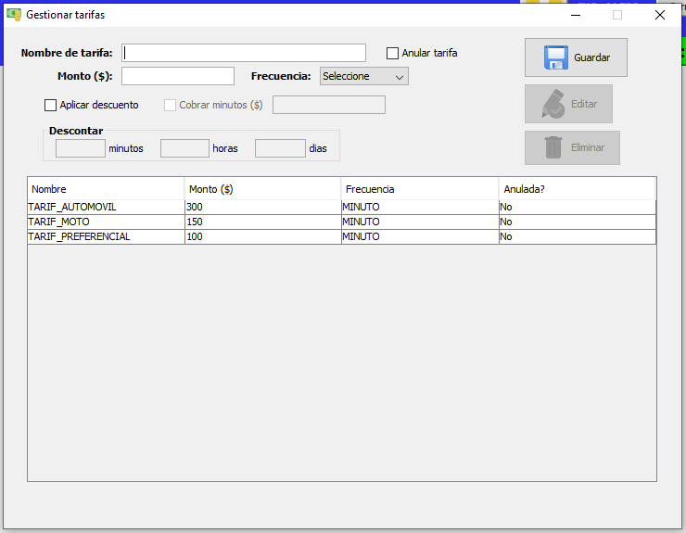

* ***¿Cómo registrar una tarifa?***

1. Diligencie el formulario del gestor de tarifas de la *figura 185* con la siguiente información:

*Figura 185. Formulario de registro de tarifas – Sistema MORE PARKING*

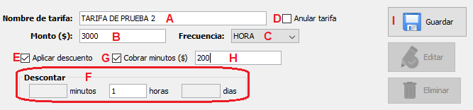

1. Nombre de la tarifa.
2. Monto de la tarifa
3. Frecuencia o unidad de medida utilizada para el cobro de la tarifa (MINUTO, HORA O DIA).
4. Indicador de anulación de tarifa, al marcar esta casilla, la tarifa no será cobrada a los vehículos, (independientemente del tiempo que duren en el espacio del parqueadero, su valor a pagar a la salida del mismo siempre será igual a cero); De lo contrario, la tarifa se cobrará a los vehículos con normalidad.
5. Indicador de aplicación de descuento, al marcar esta casilla, se le indica al sistema que la tarifa aplicará descuento de tiempo, y, por consiguiente, desbloqueará el panel de parametrización de tiempo a descontar.
6. Panel de parametrización de tiempo a descontar, se desbloqueará el campo correspondiente a la unidad de medida seleccionada en el campo C, de esta manera, se le indica al sistema cuanto tiempo no debe cobrar al vehículo una vez este salga del parqueadero.
7. Indicador de cobro de minutos adicionales, (este campo solo se activa cuando la unidad de medida seleccionada en el campo C es igual a ***HORA***), al marcar esta casilla, se habilitará el campo de monto a aplicar a minutos adicionales.
8. Monto a aplicar a minutos adicionales, en este campo se define el monto que debe pagar el vehículo por cada minuto adicional que dure el vehículo en el espacio de parqueadero.
9. Para guardar los cambios, haga click en el botón ***“Guardar”***.
10. El sistema le indicará que la tarifa fue registrada satisfactoriamente, haga click en el botón ***“Aceptar”*** como se muestra en la *figura 186*.

*Figura 186. Confirmación de tarifa registrada – Sistema MORE PARKING*

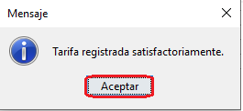

* ***¿Cómo editar una tarifa?***

1. Seleccione la tarifa que desea editar en la tabla de tarifas registradas como se muestra en la *figura 187.*

*Figura 187. Selección de tarifa – Sistema MORE PARKING*

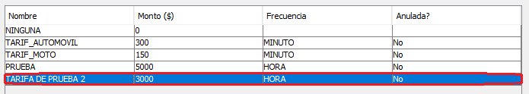

1. La información de la tarifa seleccionada se mostrará en los campos del formulario de registro de tarifas *(figura 188)*, realice los cambios que requiera y haga click en el botón ***“Editar”***.

*Figura 188. Edición de tarifa – Sistema MORE PARKING*

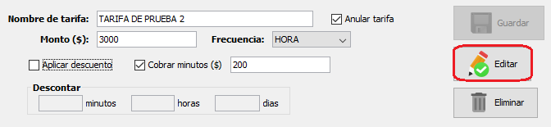

1. Finalmente, el sistema le indicará que la tarifa fue actualizada satisfactoriamente, haga click en el botón ***“Aceptar”*** como se muestra en la *figura 189.*

*Figura 189. Confirmación de edición de tarifa – Sistema MORE PARKING*

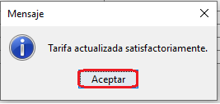

* ***¿Cómo eliminar una tarifa?***

1. Seleccione la tarifa que desea eliminar en la tabla de tarifas registradas como se muestra en la *figura 187.*
2. Haga click en el botón ***“Eliminar”*** como en la *figura 190.*

*Figura 190. Eliminación de una tarifa – Sistema MORE PARKING*

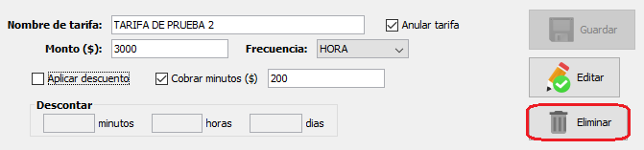

1. El sistema le consultará si está seguro de que desea eliminar la tarifa, haga click en ***“Si*”** *(figura 191).*

*Figura 191. Confirmación para eliminar una tarifa – Sistema MORE PARKING*

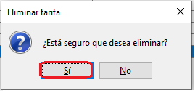

1. Finalmente, el sistema le indicará que la tarifa fue eliminada satisfactoriamente, haga click en el botón ***“Aceptar”*** como se muestra en la *figura 192*.

*Figura 192. Confirmación de tarifa eliminada – Sistema MORE PARKING*

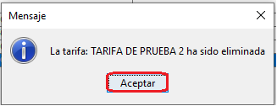

**NOTAS:**

* + Para eliminar una tarifa, esta no debe estar asociada a ningún vehículo registrado, de lo contrario, el sistema mostrará un mensaje indicando que la tarifa no se puede eliminar porque aún se está implementando para los vehículos del sistema.
  + Las tarifas cuyo nombre son TARIF_AUTOMOVIL, TARIF_MOTO y TARIF_PREFERENCIAL el sistema no permite eliminarlas, estas tarifas fueron creadas para ser aplicadas por defecto a los vehículos no registrados en el sistema, pero también pueden ser aplicadas a los vehículos registrados que las requieran.
* **El gestor de otros parámetros**

Es un espacio de trabajo en el que el administrador del sistema puede configurar otros parámetros que son importantes para el correcto funcionamiento del sistema, como se puede apreciar en la *figura 193*.

*Figura 193. Gestor de otros parámetros – Sistema MORE PARKING*

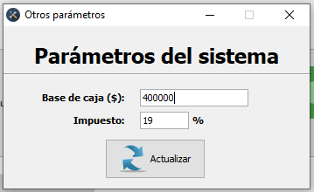

***¿Qué es la base de caja?***

Es un monto de dinero definido por el administrador del sistema el cual garantiza que la caja tenga siempre fondos suficientes para dar cambio a los usuarios del parqueadero una vez ellos realizan el pago por el servicio de parqueadero de uno o más vehículos.

* ***¿Qué es el porcentaje de impuesto?***

Es una cifra porcentual que representa el impuesto IVA a aplicar a los vehículos por hacer uso del servicio de parqueadero (dicho impuesto se aplica a automóviles como motos por igual).

* ***¿Cómo configurar los parámetros del sistema?***

Una vez modificado el monto correspondiente a la base de caja y el porcentaje de impuesto, haga click en el botón ***“Actualizar”*** *(figura 194),* el sistema le indicará que los parámetros fueron actualizados satisfactoriamente, haga click en el botón ***“Aceptar”*** como se muestra en la *figura 195*.

*Figura 194. Actualización de parámetros del sistema – Sistema MORE PARKING*

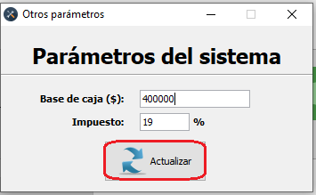

*Figura 195. Confirmación de actualización de parámetros del sistema – Sistema MORE PARKING*

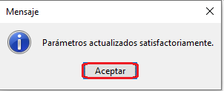

**2.2 Perfil del Operario**

A diferencia del perfil Administrador explicado con anterioridad, el sistema MORE PARKING pone a disposición del operario solo componentes y funcionalidades necesarias para el manejo de la caja registradora y el ingreso y salida de vehículos del parqueadero, por lo tanto, solo tiene acceso al panel de administración de caja (Revise la sección *2.1.2 El panel de administración de caja* de este manual para mayor información), su menú principal se puede apreciar en la *figura 45*.